ՀԱՅԱՍՏԱՆԻ ՀԱՆՐԱՊԵՏՈՒԹՅՈՒՆ

<< ԷՅԷՄԷՆ>>

ՍԱՀՄԱՆԱՓԱԿ ՊԱՏԱՍԽԱՆԱՏՎՈՒԹՅԱՄԲ ԸՆԿԵՐՈՒԹՅՈՒՆ

ՀՀ ՍՅՈՒՆԻՔԻ ՄԱՐԶԻ ՔԱՐԱՇԱՏԻ ԱՆԴԵԶԻՏԱԲԱԶԱԼՏՆԵՐԻ
ԵՐԵՎԱԿՈՒՄՈՒՄ 2022-2023թթ. ԿԱՏԱՐՎԵԼԻՔ ԵՐԿՐԱԲԱՆԱՀԵՏԱԽՈՒԶԱԿԱՆ ԱՇԽԱՏԱՆՔՆԵՐԻ ՇՐՋԱԿԱ ՄԻՋԱՎԱՅՐԻ ՎՐԱ ԱԶԴԵՑՈՒԹՅԱՆ ՆԱԽՆԱԿԱՆ ԳՆԱՀԱՏՄԱՆ ՀԱՅՏ

ՏՆՕՐԵՆ՝ Ա. Սահակյան

Երևան 2022

ԲՈՎԱՆԴԱԿՈՒԹՅՈՒՆԸ

 |  | Էջ
 | ՕԳՏԱԳՈՐԾՎՈՂ ՍԱՀՄԱՆՈՒՄՆԵՐ ԵՎ ՏԵՐՄԻՆՆԵՐ | 3
1. | ԸՆԴՀԱՆՈՒՐ ՏԵՂԵԿՈՒԹՅՈՒՆՆԵՐ | 5
 | Նախատեսվող գործունեության անվանումը և նպատակը | 5
 | Նախատեսվող գործունեության բնութագիրը | 5
 | Նախագծման նորմատիվ-իրավական հենքը | 8
2. | ՇՐՋԱԿԱ ՄԻՋԱՎԱՅՐԻ ՆԿԱՐԱԳԻՐԸ | 12
 | Գտնվելու վայրը | 12
 | Ռելիեֆ, երկրաձևաբանություն, սեյսմիկ բնութագիր | 14
 | Շրջանի կլիման | 18
 | Մթնոլորտային օդ | 20
 | Ջրային ռեսուրսներ | 21
 | Հողեր | 22
 | Բուսական և կենդանական աշխարհ | 24
 | Վտանգված էկոհամակարգեր, բնության հատուկ պահպանվող  տարածքներ | 26
3. | ՍՈՑԻԱԼ-ՏՆՏԵՍԱԿԱՆ ԲՆՈՒԹԱԳԻՐ | 32
 | Ենթակառուցվածքներ | 32
 | Հողերի տնտեսական յուրացման բնութագիր | 38
 | Պատմության, մշակութային հուշարձաններ | 39
4. | ՇՐՋԱԿԱ ՄԻՋԱՎԱՅՐԻ ԲԱՂԱԴՐԻՉՆԵՐԻ ՎՐԱ ՀՆԱՐԱՎՈՐ  ԱԶԴԵՑՈՒԹՅՈՒՆՆԵՐԻ ԲՆՈՒԹԱԳԻՐԸ
 |  | 41
5. | ՇՐՋԱԿԱ ՄԻՋԱՎԱՅՐԻ ՎՐԱ ՎՆԱՍԱԿԱՐ ԱԶԴԵՑՈՒԹՅՈՒՆՆԵՐԻ  ՆՎԱԶԵՑՄԱՆՆ ՈՒՂՂՎԱԾ ԲՆԱՊԱՀՊԱՆԱԿԱՆ ՄԻՋՈՑԱՌՈՒՄՆԵՐԻ ԲՆՈՒԹԱԳԻՐԸ
 |  | 45
6. | ԲՆԱՊԱՀՊԱՆԱԿԱՆ ՄՇՏԱԴԻՏԱՐԿՄԱՆ (ՄՈՆԻՏՈՐԻՆԳԻ) ՊԼԱՆ | 50
 | Օգտագործված գրականության ցանկ | 54

ՕԳՏԱԳՈՐԾՎՈՂ ՍԱՀՄԱՆՈՒՄՆԵՐ ԵՎ ՏԵՐՄԻՆՆԵՐ

Ընդերք` հողածածկույթից ներքև, իսկ դրա բացակայության դեպքում` երկրի մակերևույթից, ջրավազանների կամ ջրհոսքերի հատակից ներքև` ըստ խորության տեղադրված երկրակեղևի մաս, որը մատչելի է ընդերքօգտագործման համար.
Երկրաբանական ուսումնասիրություններ` ընդերքի երկրաբանական աշխատանքների համալիր, որի նպատակն է ուսումնասիրել երկրակեղևի կառուցվածքը, ապարների առաջացման պայմանները, արտածին երկրաբանական պրոցեսները, հրաբխային գործունեությունը, ինչպես նաև հայտնաբերել ու գնահատել կամ վերագնահատել օգտակար հանածոների պաշարները.
Ընդերքօգտագործման իրավունք` համապատասխան ընդերքօգտագործման համաձայնությունով կամ թույլտվությունով, ծրագրով կամ նախագծով, ընդերքօգտագործման պայմանագրով, լեռնահատկացման ակտով հավաստվող` ընդերքի որոշակի տեղամասի երկրաբանական ուսումնասիրության կամ օգտակար հանածոների արդյունահանման բացառիկ իրավունքներ.
Շրջակա միջավայրի վրա ազդեցության նախնական գնահատական` երկրաբանական ուսումնասիրությունների և օգտակար հանածոների արդյունահանման ընթացքում շրջակա միջավայրի վրա հնարավոր բացասական ազդեցությունների բացահայտում և գնահատում
Բնապահպանական կառավարման պլան՝ ընդերքօգտագործման հետևանքով բնապահպանական կորուստների նվազեցման, անվերադարձ ազդեցության կանխարգելման նպատակով պլանավորվող միջոցառումներ և դրանց իրականացման մշտադիտարկման ցուցիչներ, որոնք հստակ են և չափելի` որոշակի ժամանակի ընթացքում
Բույսերի Կարմիր գիրք՝ միջազգային պահանջները բավարարող համահավաք փաստաթուղթ, որում գրանցվում են տեղեկություններ հազվագյուտ, անհետացման եզրին գտնվող բույսերի և համակեցությունների կարգավիճակի, աշխարհագրական տարածվածության, էկոլոգիական պայմանների, կենսաբանական առանձնահատկությունների, ներկա վիճակի և պահպանման միջոցառումների մասին
Կենդանիների Կարմիր գիրք՝ միջազգային պահանջները բավարարող համահավաք փաստաթուղթ է, որում գրանցվում են տեղեկություններ հազվագյուտ, անհետացման եզրին գտնվող կենդանիների կարգավիճակի, աշխարհագրական տարածվածության,

էկոլոգիական պայմանների, կենսաբանական առանձնահատկությունների ներկա վիճակի և պահպանման միջոցառումների մասին
Հող` երկրի մակերևույթում բիոտիկ, աբիոտիկ և մարդածին գործոնների երկարատև ազդեցության արդյունքում առաջացած ինքնուրույն բնագիտապատմական հանքաօրգանական բնական մարմին` կազմված կոշտ հանքային և օրգանական մասնիկներից, ջրից ու օդից և ունի բույսերի աճի ու զարգացման համար համապատասխան պայմաններ ստեղծող յուրահատուկ գենետիկամորֆոլոգիական հատկանիշներ ու հատկություններ
Հողի բերրի շերտ` հողային ծածկույթի վերին շերտի բուսահող, որն օգտագործվում է հողերի բարելավման, կանաչապատման, ռեկուլտիվացման նպատակներով Խախտված հողեր` առաջնային տնտեսական արժեքը կորցրած և շրջակա միջավայրի վրա բացասական ներգործության աղբյուր հանդիսացող հողեր
Ռեկուլտիվացում` խախտված հողերի վերականգնմանն ուղղված (օգտագործման համար պիտանի վիճակի բերելու) միջոցառումների համալիր, որը կատարվում է 2 փուլով` տեխնիկական և կենսաբանական
Ազդակիր համայնք՝ շրջակա միջավայրի վրա հիմնադրութային փաստաթղթի կամ նախատեսվող գործունեության հնարավոր ազդեցության ենթակա համայնքի (համայնքների) բնակչություն` ֆիզիկական և (կամ) իրավաբանական անձինք Ընդերքօգտագործման հետևանքով բնապահպանական կորուստների նվազեցման, անվերադարձ ազդեցության կանխարգելման նպատակով մշտադիտարկումներ՝ ընդերքի երկրաբանական ուսումնասիրության և օգտակար հանածոների արդյունահանման աշխատանքային ծրագրերին զուգընթաց՝ երկրաբանական ուսումնասիրության աշխատանքների ծրագրով, օգտակար հանածոների արդյունահանման աշխատանքային նախագծով, շրջակա միջավայրի վրա ազդեցության նախնական գնահատման հայտով և ազդեցության գնահատման հաշվետվությամբ ամրագրված ցուցանիշների հիման վրա իրականացվող մշտադիտարկումներ

- ԸՆԴՀԱՆՈՒՐ ՏԵՂԵԿՈՒԹՅՈՒՆՆԵՐ

Նախատեսվող գործունեության անվանումը և նպատակը
ՀՀ Սյունիքի մարզի Որոտնավանի անդեզիտադացիտների երևակման տարածքում նախատեսվում է իրականացնել օգտակար հանածոյի երկրաբանական ուսումնասիրության աշխատանքներ: Աշխատանքների նպատակն է ուսումնասիրել Քարաշատի անդեզիտաբազալտների երևակման ապարները որպես երեսապատման նյութ “Áëîêè èç ãîðíûõ ïîðîä äëÿ ïðîèçâîäñòâà îáëèöîâî÷íûõ îðõèòåêòóðíî-ñòðîèòåëüíûõá ìåìîðèàëüíûõ è äðóãèõ èçäåëèé” 9479-98 ԳՕՍՏ-ի տեխնիկական պահանջների, իսկ թափոնները որպես շինարարական ավազի ¨ խճի հումք ՀՍՏ ԳՕՍՏ 8267-95 ՀՍՏ ԳՕՍՏ 8736-2014):
Երկրաբանահետախուզական աշխատանքները կիրականացվեն երկրաբա-նահանույթային երթուղիների, հորատանցքերի անցման միջոցով՝ հաշվի առնելով նաև բնական մերկացումները և թույլտվությամբ ամրագրված նախնական բացահանքի տվյալները, որը կուղեկցվի համապատասխան փաստագրման և նմուշարկման աշխատանքների համալիրով
Օգտակար հանածոյի որակական հատկությունների (ֆիզիկատեխնիկական ցուցանիշների) ուսումնասիրությունները կիրականացվեն մասնագիտացված լաբորատորիայում: Կկատարվեն նաև օգտակար հանածոյի քիմիական և միներալոգոպետրոգրաֆիական ուսումնասիրություններ:
Ծրագրով նախատեսվող երկրաբանական ուսումնասիրության աշխատանքները կկատարվեն << ԷՅԷՄԷՆ>> ՍՊԸ-ի ուժերով և ֆինանսական միջոցներով:

Նախատեսվող գործունեության բնութագիրը
«ԷՅԷՄԷՆ» ՍՊ ընկերությունը Քարաշատի երևակման օգտակար հանածոյի երկրաբանական ուսումնասիրության աշխատանքները նախատեսվում է իրականացնել երկրաբանահանույթային, հորատանցքերի հորատման և նմուշարկման աշխատանքների համալիրով՝ հաշվի առնելով նաև բնական և արհեստական մերկացումները:

Նպատակադրված լինելով ստեղծել շինարարական ավազի ու խճի արտադրության սեփական հումքային բազա, << ԷՅԷՄԷՆ>> ՍՊ ընկերությունը, հաշվի առնելով երևակման հումքի բավարար որակը, մոտեցման ճանապարհների հարմարավետությունը, ցանկանում է իրականացնել երկրաբանահետախուզական աշխատանքներ 13.07 հա տարածքում` երևակման պաշարների գնահատման նպատակով:
ՀՀ Սյունիքի մարզի Քարաշատի երևակման ծայրակետային կոորդինատները ARM WGS-84 կոորդինատային համակարգով հետևյալն է.

X₁= 4373943.0 Y₁= 8599500.0
X₂= 4373911.0 Y₂= 8599566.0
X₃= 4373641.0 Y₃= 8599572.0
X₄= 4373420.0 Y₄= 8599296.0
X₅= 4373611.0 Y₅= 8599172.0
X₆= 4373803.0 Y₆= 8599239.0

Նախագծման նորմատիվ-իրավական հենքը
Օգտակար հանածոյի երկրաբանական ուսումնասիրության աշխատանքների շրջակա միջավայրի վրա ազդեցության նախնական գնահատման հայտը կազմելիս ընկերությունն առաջնորդվել է բնապահպանական օրենսդրության պահանջներով, որոնք ամրագրված են հետևյալ իրավական ակտերում.
- ՀՀ Ընդերքի մասին օրենսգիրք (ՀՕ-280, 28.11.2011թ.), որով սահմանվում են ՀՀ տարածքում ընդերքօգտագործման սկզբունքներն ու կարգը, կարգավորվում են

ընդերքն օգտագործելիս բնությունը և շրջակա միջավայրը վնասակար ազդեցություններից պաշտպանության, աշխատանքների կատարման անվտանգության ապահովման, ինչպես նաև ընդերքօգտագործման ընթացքում պետության և անձանց իրավունքների և օրինական շահերի պաշտպանության հետ կապված հարաբերությունները:
- ՀՀ Հողային օրենսգիրք (ՀՕ-185, 02.05.2001թ.), որը սահմանում է հողային հարաբերությունների պետական կարգավորման կատարելագործման, հողի տնտեսավարման տարբեր կազմակերպական-իրավական ձևերի զարգացման, հողերի բերրիության, հողօգտագործման արդյունավետության բարձրացման, մարդկանց կյանքի ու առողջության համար բարենպաստ շրջակա միջավայրի պահպանման և բարելավման, հողի նկատմամբ իրավունքների պաշտպանության իրավական հիմքերը:
- ՀՀ Ջրային օրենսգիրք (ՀՕ-373, 04.06.2002թ.), որով կարգավորվում են ջրային ռեսուրսների և ջրային համակարգերի, այդ թվում՝ ջրամատակարարման, ջրահեռացման համակարգերի տնօրինման, տիրապետման, օգտագործման և պահպանման ոլորտում ծագող հարաբերությունները:
- ՀՀ Անտառային օրենսգիրք (ՀՕ-211, 24.10.2005թ.), որը կարգավորում է ՀՀ անտառների և անտառային հողերի կայուն կառավարման` պահպանության, պաշտպանության, վերականգնման, անտառապատման և արդյունավետ օգտագործման, ինչպես նաև անտառների հաշվառման, մոնիթորինգի, վերահսկողության և անտառային հողերի հետ կապված հարաբերությունները:
- «Բուսական աշխարհի մասին» ՀՀ օրենք (ՀՕ-22, 23.11.1999թ.), որը սահմանում է պետական քաղաքականությունը բնական բուսական աշխարհի գիտականորեն հիմնավորված պահպանության, պաշտպանության, օգտագործման և վերարտադրության բնագավառում:
- «Կենդանական աշխարհի մասին» ՀՀ օրենք (ՀՕ-52, 03.04.2000թ.), որը սահմանում է Հայաստանի Հանրապետության տարածքում կենդանական աշխարհի վայրի տեսակների պահպանության, պաշտպանության, վերարտադըրության և օգտագործման պետական քաղաքականությունը:
- «Մթնոլորտային օդի պահպանության մասին» ՀՀ օրենք (ՀՕ-121, 11.10.1994թ.), որի առարկան մթնոլորտային օդի մաքրության ապահովման,

մթնոլորտային օդի վրա վնասակար ներգործությունների նվազեցման ու կանխման բնագավառում հասարակական հարաբերությունների կարգավորումն է:
- «Բնության հատուկ պահպանվող տարածքների մասին» ՀՀ օրենք (ՀՕ-211, 27.11.2006թ.), որը կարգավորում է Հայաստանի Հանրապետության բնության հատուկ պահպանվող տարածքների` որպես բնապահպանական, տնտեսական, սոցիալական, գիտական, կրթական, պատմամշակութային, գեղագիտական, առողջապահական, ռեկրեացիոն արժեք ներկայացնող էկոհամակարգերի, բնության համալիրների ու առանձին օբյեկտների բնականոն զարգացման, վերականգնման, պահպանության, վերարտադրության և օգտագործման պետական քաղաքականության իրավական հիմունքները:
- «Շրջակա միջավայրի վրա ազդեցության գնահատման և փորձաքննության մասին» ՀՀ օրենք (ՀՕ-110, 21.06.2014թ.), որը կարգավորում է Հայաստանի Հանրապետությունում շրջակա միջավայրի վրա ազդեցության գնահատումների, շրջակա միջավայրի վրա ազդեցության պետական փորձաքննության ոլորտի հասարակական հարաբերությունները:
- ՀՀ կառավարության 10.01.2013թ.-ի թիվ 22-Ն որոշում, որով սահմանվել են օգտակար հանածոների արդյունահանված տարածքի, արդյունահանման ընթացքում առաջացած արտադրական լցակույտերի տեղադիրքի և դրանց հարակից համայնքների բնակչության անվտանգության ու առողջության ապահովման նպատակով մշտադիտարկումների իրականացման, դրանց իրականացման վճարների չափերի հաշվարկման և վճարման կարգերը:
- ՀՀ կառավարության 14.12.2017թ.-ի թիվ 1463-Ն որոշում, որը կիրառվում է Հայաստանի Հանրապետության տարածքում խախտված հողերի հաշվառման, հողաշինարարական, քարտեզագրման, կանխատեսվող ու իրականացման ենթակա ռեկուլտիվացման աշխատանքների նախագծման, ռեկուլտիվացման,

ռեկուլտիվացված հողերի նպատակային նշանակության ուղղությունների որոշման, ինչպես նաև նպատակային ու գործառական նշանակությանը համապատասխան` դրանց հետագա օգտագործման ժամանակ:
- ՀՀ կառավարության 14.08.2014թ.-ի N781-Ն որոշում, որը սահմանում է սահմանում է Հայաստանի Հանրապետության բուսական աշխարհի օբյեկտների պահպանության և բնական պայմաններում վերարտադրության նպատակով դրանց օգտագործման ընթացակարգը:
- ՀՀ կառավարության 22.02.2018թ.-ի N191-Ն որոշում, որը սահմանում է ընդերքօգտագործման հետևանքով բնապահպանական կորուստների նվազեցման, անվերադարձ ազդեցության կանխարգելման նպատակով պլանավորվող մշտադիտարկումների իրականացման պահանջների, ինչպես նաև արդյունքների վերաբերյալ հաշվետվությունները ներկայացնելու կարգը:
- ՀՀ կառավարության 02.11.2017թ.-ի N1404-Ն որոշում, որով սահմանվել են հողի բերրի շերտի հանման նորմերի որոշմանը և պակաս արդյունավետ հողերի բարելավման համար հողի բերրի շերտի պահպանմանն ու օգտագործմանը ներկայացվող պահանջները:
- ՀՀ կառավարության 20.01.2005թ.-ի N64-Ն որոշում, որով հաստատվել եմ ջրաէկոհամակարգերի սանիտարական պահպանման, հոսքի ձևավորման, ստորերկրյա ջրերի պահպանման, ջրապահպան, էկոտոնի և անօտարելի գոտիների տարածքների սահմանման չափորոշիչները:
- ՀՀ կառավարության 29.01.2010թ.-ի N71-Ն որոշում, որով հաստատվել է ՀՀ կենդանիների Կարմիր գիրքը,
- ՀՀ կառավարության 29.01.2010թ.-ի N72-Ն որոշում, որով հաստատվել է ՀՀ բույսերի Կարմիր գիրքը,
- ՀՀ կառավարության 2008 թվականի օգոստոսի 14-ի N 967-Ն որոշում, որով հաստատվել է ՀՀ բնության հուշարձանների ցանկը ըստ տեսակների և տեղադիրքի:
- ՀՀ կառավարության 15.06.2017թ 676-Ն որոշում,
- 18.08.2021թ. N1352-Ն,
- 21.10.2021թ-ի N1733-Ն որոշումները,
- ՀՀ բնապահպանության նախարարի 07,01,2022թ 6-Ն հրաման,
- ՀՀ բնապահպանության նախարարի 24,12,2012թ 365-Ն հրամանը ուժը կորցրած է ճանաչվել շրջակա միջավայրի նախարարի 07,01,2022թ 6-Ն հրամանով,
- 23,08,2012թ ՀՀ կառավարության 1079-Ն որոշումը ուժը կորցրած է ճանաչվել 21,10,2021թ 1733-Ն որոշմամբ:

- ՇՐՋԱԿԱ ՄԻՋԱՎԱՅՐԻ ՆԿԱՐԱԳԻՐԸ

Գտնվելու վայրը

Քարաշատի ապարների երևակման տարածքը գտնվում է ՀՀ Սյունիքի մարզի Որոտան գյուղի վարչական տարածքում: Երևակման հեռավորությունը Որոտնավան գյուղից Ùáï 1.2 կմ դեպի արևելք:
Երևակման հարթակից ցածր, 1.2-1.5 կմ դեպի հարավ, հարավ-արևմուտք հոսում է Որոտան գետը, որը գտնվում է ջրաէկոհամակարգի պահպանման գոտւց դուրս:
Երևակումը Սիսիան քաղաքի հետ կապված է 10-15կմ երկարությամբ ասֆալտապատ ճանապարհով: Այն զբաղեցնում է մոտ 13,07 հա տարածք: Օրոգրոֆիական տեսակետից շրջանը տիպիկ լեռնային է, ունի կտրտված ռելիեֆ, որի բաձարցակ նիշերը տատանվում են 1500մ-ից մինչև 2200 և ավելի մետր: ՈՒսումնասիրվող տարածքի մակերևույթի բացարձակ նիշերը տատանվում են 1500-1560 մ-ի սահմաններում: Վերոհիշյալ տարածքի արևմտյան եզրագիծը ներկայացված է հիմնականում վարելահողերով, իսկ փոքր մասը անոգտագործելի հողեր են, որոնք բնութագրվում են կտրտված ռելիեֆով և նվազ հողաբուսական շերտով:
Շրջանի կլիման մայրցամաքային է: Ամառը երկարատև է, չոր ու շոգ: Օդի ջերմաս-տիճանը հասնում է +30 ^{օ} C-ից մինչև +35^{O}C-ի: Ձմեռը ցուրտ է և երկարատև: Օդի ջերմաստիճանը իջնում է մինչև -30^{օ} C: ՈՒսումնասիրվող շրջանը բնութագրվում է զարգացած գյուղատնտեսությամբ, որի հիմնական ճյուղերն են` անասնապահությունը և գյուղատնտեսությունը: Գործում են մի շարք տեղական նշանակության օբյեկտներ՝ հիմնականում շինարարության արտադրական փոքր և միջին արտադրամասեր:
Տարածաշրջանը լիովին ապահովված է էլեկտրաէներգիայով, որը մատակարարվում է ՀՀ ընդհանուր էներգացանցով և գազաֆիկացված է:
Տարածածրջանը հարուստ է ջրային ռեսուրսներով: Ջրագրական հիմնական միավորը Որոտան գետն է իր վտակներով:
Երկրաբանամորֆոլոգիական տեսակետից տեղամասի տարածքը ծածկված է չորրորդականի ժամանակակից ալյուվիալ և դելյուվիլ նստվածքներով:
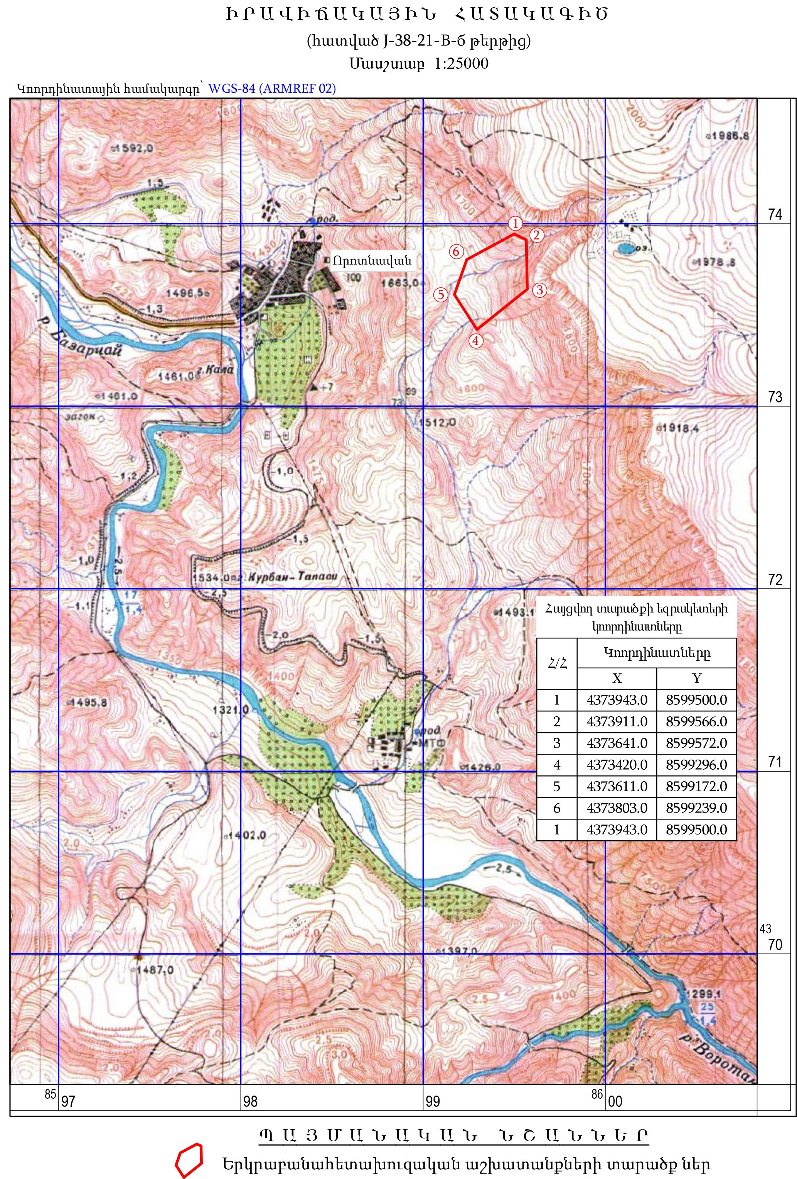

Նկար 1.
ԵՐԿՐԱԲԱՆԱՀԵՏԱԽՈՒԶԱԿԱՆ ԱՇԽԱՏԱՆՔՆԵՐԻ
ՄԵԹՈԴԻԿԱՆ ԵՎ ԾԱՎԱԼՆԵՐԸ

Որոտնավանի անդեզիտաբազալտների երևակումում կատարվելիք երկրաբանա-հետախուզական աշխատանքների ծրագիրը կազմված է ըստ “Èíñòðóêöèÿ ïî ñîñòàâëåíèþ ïðîåêòîâ è ñìåò íà ãåîëîãîðàçâåäî÷íûå ðàáîòû” ¨ “Èíñòðóêöèÿ ïî ïðèìåíåíèþ êëàññèôèêàöèè çàïàñîâ ê ìåñòîðîæäåíèÿì ñòðîèòåëüíîãî è îáëèöîâî÷íîãî êàìíÿ” հրահանգների հանձնարարականների:
Երկրաբանահետախուզական աշխատանքները նախատեսվում է իրականացնել երկրաբանահանույթային, հորատանցքերի հորատման և նմուշարկման աշխատանքների համալիրով՝ հաշվի առնելով նաև բնական մերկացումները և փորձնական բացահանքի տվյալները:
Ըստ երկրաբանական կառուցվածքի բարդության, Որոտնավանի երևակումը համապատասխանում է 1-2 խմբին և արդյունաբերական կարգով պաշարների եզրագծման համար հետախուզական ցանցի խտությունն ընտրված է արևմտյան մասում A կարգով և արևելյան մասում՝ B կարգով: Ընդ որում հաշվի առնելով երևակաման պարզ երկրաբանական կառուցվածքը, օգտակար հանածոյի մարմնի մորֆոլոգիական ձևը և չափսերը, հետախուզական աշխատանքները նախատեսնվում է իրականացնել 27-76մ. խորության իննը հարատանցքերի և 1 մերկացման ու փորձնական բացահանքի անցման միջոցով:
Հաշվի առնելով երևակման երկրաբանական կառուցվածքի առանձնա-հատկությունները երկրաբանահետախուզական աշխատանքների կատարման լեռնատեխնիկական և երկրաբանական պայմանները, ինչպես նաև տեղանքի խիստ անհամաչափ ռելիեֆը, հետախուզման ստորին սահման չի ընդունվել:
Փորվածքների հեռավորությունը միմյամցից կազմում է 120-270 մ:
Ընտրված հետախուզացանցը թույլ կտա օգտակար հանածոյի հետախուզված պաշարները հաշվարկել արդյունաբերական կարգերով:
Օգտակար հանածոյի որակական հատկությունները պետք է ուսումնասիրվեն որպես երեսապատման նյութ “Áëîêè èç ãîðíûõ ïîðîä äëÿ ïðîèçâîäñòâà îáëèöîâî÷íûõ îðõèòåêòóðíî-ñòðîèòåëüíûõá ìåìîðèàëüíûõ è äðóãèõ èçäåëèé” 9479-98 ԳՕՍՏ-ի տեխնիկական պահանջների, իսկ թափոնները որպես շինարարական ավազի ¨ խճի հումք ՀՍՏ ԳՕՍՏ 8267-95 ՀՍՏ ԳՕՍՏ 8736-2014):

- Երկրաբանահանույթային աշխատանքներ
Երևակման տարածքի երկրաբանական կառուցվածքի ճշտման, քարտեզագրման նպատակով նախատեսվում է 13.07հա մակերեսով տարածքում կատարել երկրաբանա-հանույթային աշխատանքներ: Երևակման 1:1000 մասշտաբի երկրաբանական քարտեզի կազմման համար:

- Հորատման աշխատանքներ
Մեխանիկական սյունակային հորատում

Հորատման աշխատանքները կիրականացվեն սյունակային հորատման ուղղաձիգ հորատանցքերի հորատման միջոցով: Հորատումը կկատարվի կարծր համաձուլվածքային թագիկներով` 112-96մմ տրամագծով: Նախատեսվում է հորատել մինչև 27-76 մետր խորության 9 հորատանցքեր` 424.0 մետր ընդհանուր ծավալով, հորատահանուկի նվազագույն ելքը`80-85%: Կախված հանքային մարմնի հզորությունից, վերոնշյալ ծավալը ենթակա է փոփոխման:
Հորատվող ապարները համապատասխանում են հետևյալ կարգերին:
- Ժամանակակից դելյուվիալ առաջացումներ - IV կարգ
- խիստ ճեղքավորված անդեզիտաբազալտներ -VII կարգ
- թույլ ճեղքավորված անդեզիտաբազալտներ -VIII կարգ
Հորատման ծավալը ըստ հորատանցքերի և ապարների ամրության բաշխվում է հետևյալ կերպ.
Նախագծային խորությունը |  | Ապարների կարգը
 |  | IV | VII | VIII
Հորատանցք թիվ 1 | 31.0 | 1.0 | 10.5 | 19.5
Հորատանցք թիվ 2 | 28.0 | 1.0 | 9.0 | 18.0
Հորատանցք թիվ 3 | 34.0 | 0.8 | 12.2 | 21.0
Հորատանցք թիվ 4 | 27.0 | 0.7 | 13.3 | 13.0
Հորատանցք թիվ 5 | 40.0 | 0.9 | 14.6 | 24.5
Հորատանցք թիվ 6 | 50.0 | 0.6 | 17.9 | 31.5
Հորատանցք թիվ 7 | 76.0 | 0.8 | 23.2 | 52.0
Հորատանցք թիվ 8 | 62.0 | 0.7 | 19.3 | 42.0
Հորատանցք թիվ 9 | 76.0 | 1.0 | 18.0 | 57.0
Ընդամենը 424.0 7.5 138.0 278.5
- Հորատող հաստոցի տեղակայում և տեղահանում
Նախատեսվում է 1-ին խմբի 9 հորատանցքերի հորատում ՈՒԳԲ-1ՎՍ տիպի ինքնագնաց հաստոցով (ԶԻԼ 131):
Նախատեսվում է հորատող հաստոցի 9 տեղակայում և տեղահանում:

- Հետախուզական փորվածքների անցում
Օգտակար հանածոյի մարմնի եզրագծման, ուսումնասիրման և նմուշարկման նպատակով հետախուզական փորվածքների անցում չի նախատեսվում: Նախատեսվում է 1 բնական մերկացման փաստագրման և նմուշարկման աշխատանքներ, որի ծավալը կազմում է 20.0 գծ.մ, ինչպես նաև փորձնական բացահանքի անցում՝ լեռնային զանգվածից բլոկի ելքի որոշման նպատակով:

- Հետախուզական փորվածքների փաստագրում
Մանրամասն երկրաբանական փաստագրման ենթակա են բոլոր հորատանցքերը և մերկացումը և փորձնական բացահանքը: Երկրաբանական փաստարման աշխատանքները նախատեսվում է կատարել 1:50 մասշտաբով: Այդ աշխատանքների ծավալը նախատեսվում է՝
- Հորատացքի հանուկի- 424.0 գծ.մ
- Մերկացում - 20.0 գծ.մ:
- Փորձնական բացահանք 30.0 գծ.մ.

- Փորձնական հանույթ
Լեռնային զանգվածից նախատեսվում է երևակման սահմաններում փորձնական բացահանքի անցում՝ 30.0 x7.0 x 2.5=525.0մ³ ծավալով,որից 60.0մ³ լանջային փուխր նստվացքներով՝ հողաբուսական նյութի խառնուրդով, 315.0մ³ հողմնահարված և ճեղքավորված անդեզիտաբազալտներ և 150.0մ³ թույլ ճեղքավորված թարմ անդեզիտաբազալտներ:
Պիտանի բլոկների ելքը լեռնային զանգվածից որոշելու նպատակով փորձնական բացահանքից մենաքարերի պոկումը կկատարվի մեխանիկական, հորատասեպային եղանակով, օգտագործելով բնական ճեղքերը, որոնք կենթարկվեն շտկամշակման ԳՕՍՏ 9479-2011-ի տեխնիկական պահանջներին համապատասխանբլոկների ստսցման նպատակով:
Բլոկներից երեսապատման սալիկների ելքի որոշման նպատակով կիրականացվի ընդհանուր ծավալով ստացված բլոկներից փորձնական սղոցում, որը կկատարվի ընկերությանը պատկանող քարի մշակման արտադրամասում: Աշխատանքների ընթացքում կատարված ծախսերի և վերջնարտադրանքի քանակի մասին ստացված տվյալները կդրվեն հանքավայրի արդյունաբերական հիմքում:

- Նմուշարկում
Նախատեսվում է Քարաշատի անդեզիտաբազալտների երևակման ապարների հետախուզում որպես երեսապատման նյութ “Áëîêè èç ãîðíûõ ïîðîä äëÿ ïðîèçâîäñòâà îáëèöîâî÷íûõ îðõèòåêòóðíî-ñòðîèòåëüíûõá ìåìîðèàëüíûõ è äðóãèõ èçäåëèé” 9479-98 ԳՕՍՏ-ի տեխնիկական պահանջների, իսկ թափոնները որպես շինարարական ավազի և խճի հումք ՀՍՏ ԳՕՍՏ 8267-95, ՀՍՏ ԳՕՍՏ 8736-2014):
- Օգտակար հանածոյի ֆիզիկամեխանիկական հատկությունների ուսումնասիրման նպատակով ըստ ներկայացվող ծրագրի հորատանցքերի հանուկից կնմուշարկվի 55 հանուկային նմուշներ և 4 մենաքարեր ( երկուական բացահանքից և մերկացումից): Հարատահանուկի նմուշների ցեկցիայի երկարությունը մինչև 5մ. (275.0): Նմուշների քանակը՝ ինչպես նաև հորատանցքերի ծավալը ենթակա է փոփոխման կախված օգտակար լեռնային զանգվածի տեղադրման ձևից և հզորությունից:
Մենաքարերի միջին չափսերը կկազմեն 30×30×30 սմ:
Անդեզիտաբազալտների քիմիական կազմը կուսումնասիրվի 2 նմուշներով, որոնցից մեկը` վերցված բացահանքից և երկուսը հորատանցքից: Պետրոգրաֆիական նկարագրությունը կտրվի հորատահանուկից վերցված 2 նմուշներից պատրաստված հղկուկների հիման վրա:

- Ռադիոմետրիա
Նախատեսվում են նաև ռադիոմետրիական ուսումնասիրություններ՝ օգտակար հանածոյի ռադիացիոն-հիգիենիկ հատկությունների ուսումնասիրման նպատակով, որը կիրականացվի СРП-68-01 ռադիոմետրիական չափիչ սարքի միջոցով:

- Տոպո-մարկշեյդերական աշխատանքներ
Սույն ծրագրի կազմման նախապատրաստական փուլում արդեն իսկ լիցենզավորված մասնագետի կողմից կատարվել է երևակման տարածքի 1:1000 մասշտաբի տոպոգրաֆիական հանույթ մոտ 13.07 հա մակերեսով տարածքում: Նախատեսված աշխատանքների իրականացման ընթացքում, անհրաժեշտության դեպքում կկատարվի վերոհիշյալ տոպոգրաֆիական հիմքի ճշգրտում, բոլոր հորատանցքերի և երկրաբանական սահմանների գործիքային տեղադրմամբ:

-Ինժեներա-երկրաբանական և հիդրոերկրաբանական
ուսումնասիրություններ

Երկրաբանահետախուզական աշխատանքների ընթացքում նախատեսվում է կատարել երևակման ապագա շահագործման ինժեներա-երկրաբանական և հիդրոերկրաբանական պայմանների ուսումնասիրություններ, որը կիրականացվի հորատանցքների անցման ընթացքում կատարվելիք դիտարկումներով: Անհրաժեշտության դեպքում վերոհիշյալ ուսումնասիրությունները կկատարվեն մասնագիտացված կազմակերպությունների հետ համագործակցելով:

- Ճանապարհների և հորատման հարթակների շինարարություն

Այս ծրագրով նախատեսվում է հորատման հարթակների և նրանց մոտեցող ճանապարհների շինարարական աշխատանքներ, քանի որ երևակման տարածքում դաշտամիջյան ճանապարհները բարվոք վիճակում չեն և դաշտային աշխատանքները կազմակերպելու համար կա դրա անհրաժեշտությունը : Նախատեսվում է 6 հորատահարթակի շինարարություն՝ որոնց ընդհանուր մակերեսը կազմում է 144.0 քմ : Հաշվի առնելով հողաբուսաշերտի մոտավոր միջին հզորությունը 0.83մ ռեկուլտիվացիայի ենթակա հողաբուսական շերտի ծավալը կազմում է մոտ 120.0մ³ ( 144.0 x 0.83 = 120.0մ³) :
Նախատեսված է նախապես հանել, կտրել հողաբուսաշերտը, ապա հորատման աշխատանքների ավարտից անմիջապես հետո օգտագործել հորատման հրապարակի վերականգնման համար:
Նախատեսվում է ճանապարհների շինարարություն 260.0 գծ.մ երկարությամբ՝ մոտ 1560.0մ³ ընդհանուր ծավալով : Ճանապարհների շինարարությունը կիրականացվի մեխանիկական եղանակով :

- Հաշվետվության կազմման աշխատանոցային աշխատանքներ
Անդեզիտաբազալտների երևակումում նախատեսված երկրաբանահետախուզական աշխատանքների և օգտակար հանածոյի լաբորատոր ուսումնասիրությունների ավարտից հետո (դրական արդյունքների դեպքում), նախատեսվում են աշխատանոցային աշխատանքներ, որի ընթացքում.
- կամփոփվեն և կհամակարգվեն դաշտային փաստացի երկրաբանական նյութերը, լաբորատոր ուսումնասիրությունների արդյունքները,
- կտրվի հանքավայրի երկրաբանատնտեսագիտական գնահատականը,
- կկատարվի օգտակար հանածոյի պաշարների հաշվարկը,
- կկազմվի երկրաբանական հաշվետվություն՝ հանքավայրի երկրաբանա-տնտեսական գնահատմամբ և պաշարների հաշվարկմամբ:
Կազմված հաշվետվությունը կներկայացվի ՀՀ Տարածքային կառավարման և ենթակառուցվածքների նախարարություն ընդերքաբանական փորձաքննության համար:

- ՀՈՂԵՐԻ ՌԵԿՈՒԼՏԻՎԱՑԻԱ

Հաշվի առնելով այն հանգամանքը, որ երկրաբանահետախուզական աշխատանքների իրականացման ընթացքում թեթև լեռնային փորվացքների անցում չի նախատեսվում բացի փորձնական բացահանքի անցումից, մոտեցող ճանապարհների և հորատահարթակների կառուցման աշխատանքներից, ռեկուլտիվացիայի ենթակա հողերի ընդհանուր ծավալը կազմում է 180.0մ³ (60.0մ³+120.0մ³), ուստի մեր կողմից հողերի ռեկուլտիվացիա նախատեսվում է նշված ծավալի մասով: Աշխատանքների ընթացքում լանդշաֆտը փոփոխության չի ենթարկվելու: Ռեկուլտիվացիոն աշխատանքների իրականացման համար ընկերության կողմից նախատեսվում է հատկացնել 360000 դրամ գումար:

Ռելիեֆ, երկրաձևաբանություն

Որոտնավանի անդեզիտադացիտների երևակման շրջանի երկրաբանական կառուցվածքում մասնակցում են պալեոգենի (միջին և վերին էոցեն) հրաբխածին և հրաբխանստվածքային, նեոգենի հասակի (միջին էոցեն և վերին պլիոցեն) ու ստորին չորրորդականի հրաբխածին էֆֆուզիվ առաջացումները, ինչպես նաև ժամանակակից նստվածքային առաջացումները (ÜÏ. 3): Ստորև բերվում է առանձին հասակների ապարների համառոտ նկարագրությունը ըստ Պ.Լ. Եփրեմյանի /ներքևից-վերև/.
Ստորին կավիճ - Ներկայացված է (բարրեմի և ալբի հարկեր) հարկերով, որոնք ներկայացված են պորֆիրիտներով, դրանց տեւֆերով և տուֆափշրանքներով, կայծքարացած կրաքարերով, կոնգլոմերատներով, արգիլիտներով, մերգելներով և ավազաքարերով, պորֆիրիտներով ու տուֆաավազաքարերով:
Միջին դևոն - Այս հասակի ապարներին են վերագրվում պորֆիրիտները, եղջրաքարերը, տուֆափշրաքարերը և տուֆաավազաքարերը:
Պալեոգեն ա) Միջին էոցեն: Տարածվում է շրջանի արևմտյան և հյուսիս-արևմտյան մասերում, որոնք ներկայացված են պորֆիրիտներով, տուֆիտներով և տուֆաթերթաքարերով: Դրանց հզորությունը կազմում է ավելի քան 500 մ:
Վերին էոցեն: Դրանք ներկայացված են գաբբրոներով, գաբրո-դիորիտներով և դիորիտներով, գրանոսիենիտներով մոնցոնւտներով, ինչպես նաև պորֆիրանման գրանիտներով: Ներկայացվող քարտեզի սահմաններից դուրս ՝բազալտային կոնգլոմերատների, արգիլիտների, ածխակավային թերթաքարերի, տուֆակոնգլոմերատների, տուֆաբրեկչիաների և այլն լինզանման առաջացումներով: Հզորությունը կազմում է 300մ:
Այստեղ լայն տարածում ունեն նաև ենթահրաբխածին մարմինները, ներկայացված շերտաձև հաստվածքներով, սիլերով, պլագիոկլազային անդեզիտների, պլագիոկլազ-պիրոքսենային պորֆիրիտների դայկաձև մարմիններով:
- Սիսիանի դիատոմիտային շերտախումբ: - Ներկայացված է դիատոմիտային կավերով, ավազակավերով և գլաքարերով:
Վերին օլիգոցեն-ստորին միոցեն- Արտահայտված են գրանոդիորիտներով և քվարցային դիորիտներով:
Վերին պլիոցեն: Ներկայացված է Սիսիանի հորիզոնի հրաբխաբեկորային հաստվածքով և դիատոմիտային կավերով: Ինչպես նաև ներկայացվող քարտեզի սահմաններից դուրս՝ լճային, գետալճային նստվածքներով և հրաբխածին ապարներով: Լճային և գետալճային նստվածքները տարածված են Որոտան գետի հովիտներում: Դրանք հարում են առանձին գոգահովիտներին և ներկայացված են իրար հաջորդող ավազներով, ավազաքարերով, պեմզամոխրային առաջացումներով, դիատոմիտներով և այլ բեկորային ապարներով: Դրանց հզորությունը մի քանի մետրից հասնում է 100-150մ-ի, երբեմն մինչև 300 մ:
Տարածաշրջանում զգալի տարածում ունեն նաև վերին պլիոցենի հրաբխային առաջացումները: Դրանք կազմում են Ծղուկի զանգվածի նախալեռնային մասը և մերկանում են Որոտան գետի ձախ ափի երկարությամբ՝ Անգեղակոթ և Սպանդարյան գյուղերի միջև: Ներկայացված են դրանք անդեզիտներով, անդեզիտադացիտներով, անդեզիտաբազալտներով:

Վերին պլիոցեն- ստորին չորրորդական ներկայացված են հրաբխածին առաջա-ցումներով՝ անդեզիտներով, անդեզիտզբազալտներով և անդեզիտադացիտներով
Ստորին չորրորդականի առաջացումներ (մինդելի հարկ): Ներկայացված է Եռաբլուրի հորիզոնի անդեզիտաբազալտային լավաներով և անդեզիտներով:
Այս հասակին են վերագրվում նաև Որոտան գետի ձախափնյա սարավանդի վրա տեղադրված բազալտային և անդեզիտաբազալտային ծածկույթները՝ սկսած Որոտնավան գյուղի հյուսիս-արևմտյան մասից մինչև Շաքի գյուղը: Նշված լավային ծածկույթներն ըստ տարածման առանձին շրջանների և ժայթքման կենտրոնների, բաժանվում են՝ Որոտանի, Սառնակունքի, Սպանդարյանի և Անգեղակոթի լավային հոսքերի, որոնք անմիջականորեն նստած են պալեոգենի հասակի պորֆիրիտների ուժեղ լվացված և կտրտված մակերևույթների վրա և պլիոցենի հասակի դիատոմիտների վրա: Ստորին չորրորդականի լավային ծածկույթների հզորությունը փոփոխվում է մի քանի մետրից մինչև տասնյակ մետրեր:
Միջին-վերին չորրորդականի առաջացումներ(ռիս-վյուրմ հարկեր): Սիսիանի հորիզոնի անդեզիտներ, անդեզիտաբազալտներ:
Այս հասակին են վերագրվում ստորին չորրորդականի լավային հոսքի հյուսիսային մասերում տարածված ու դրանց մասնակիորեն ծածկող անդեզիտաբազալտային և բազալտային լավաները:
Ժամանակակից - ալյուվիալ-դելյուվիալ առաջացումներ:
Բուն երևակման տարածքը ներկայացված է մեղմաթեք թույլ կտրտված միջին բարձրության սարահարթով, որի լանջերի ընդհանուր թեքությունը տատանվում է
Շրջանի լեռների երկրաձևաբանական և մակերևույթի թեքության անկյունների սխեմատիկ քարտեզները բերվում են ստորև նկար 3 և 4-ում:
Ըստ ՀՀ քաղաքաշինության նախարարի 2006 թվականի փետրվարի 3-ի
«Սեյuմակայուն շինարարություն. նախագծման նորմեր» N 24-Ն հրամանի՝ Որոտնավանի երևակման տարածքը գտնվում է 1-ին սեյսմիկ գոտում, որին բնորոշ է 300սմ/վրկ2 կամ 0.3g գրունտի հորիզոնական արագացման մեծություն (նկար 5):
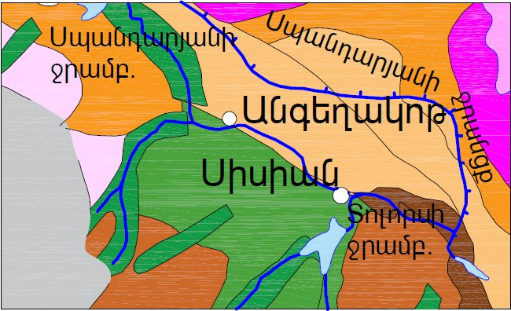
ՌԵԼԻԵՖԻ ՁԵՎԱԳՐԱԿԱՆ ՏԻՊԵՐ ԵՎ ՁԵՎԵՐ
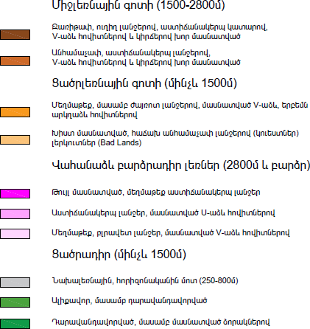
Նկար 3.

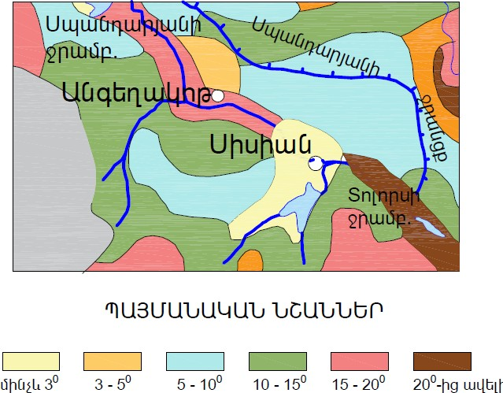
Նկար 4.

ՄԱԿԵՐԵՎՈՒՅԹԻ ԳԵՐԱԿՇՌՈՂ ԹԵՔՈՒԹՅՈՒՆՆԵՐԸ
Սողանքների տարածման սխեմատիկ քարտեզ՝

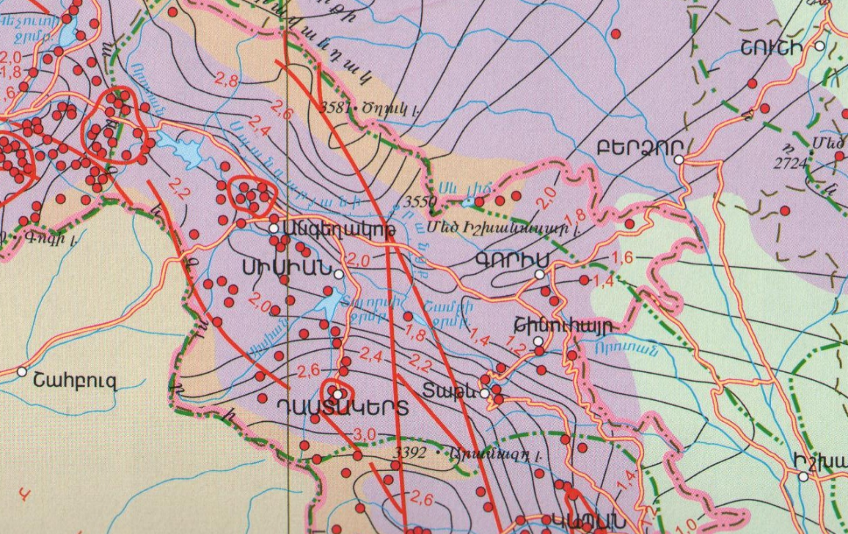

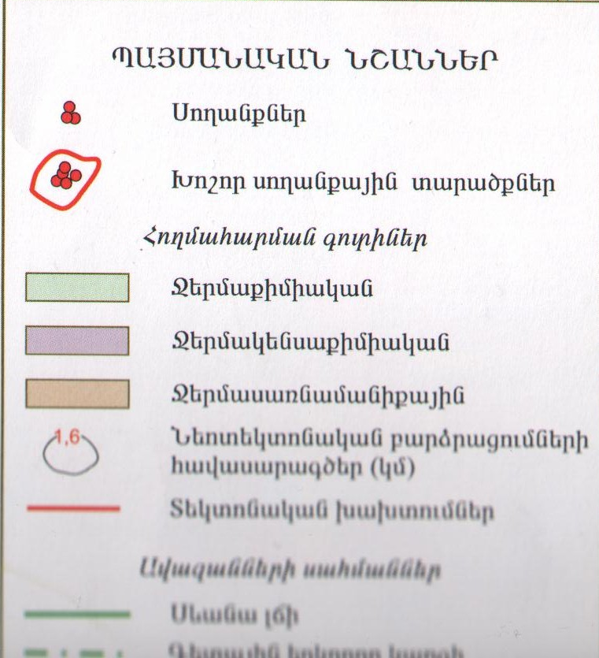

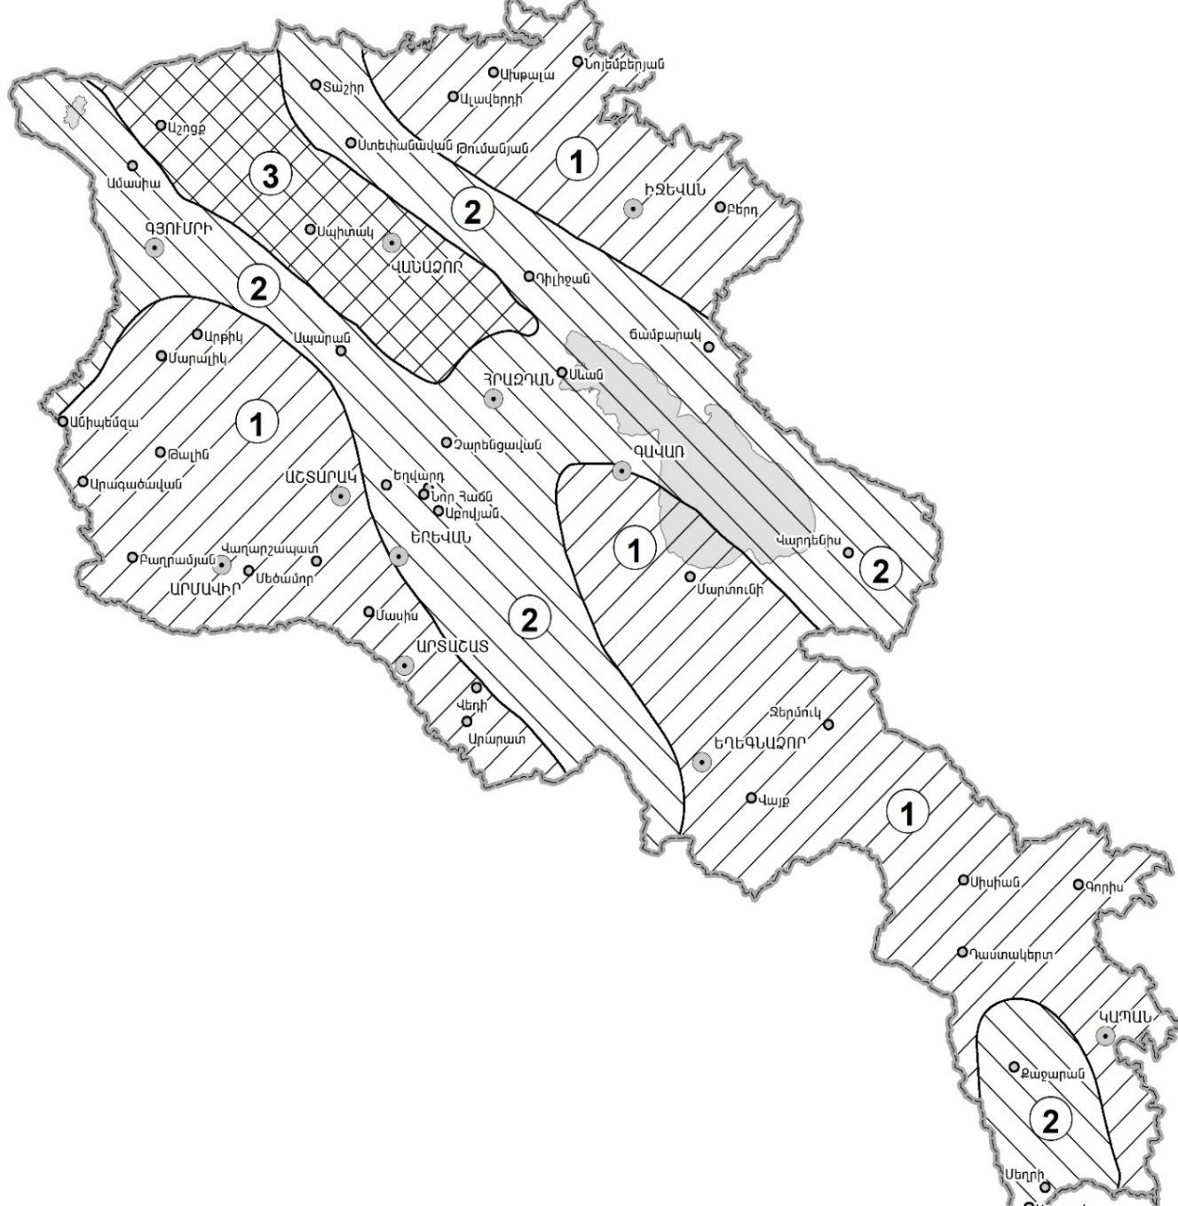

ՍԵՅՍՄԻԿ ԳՈՏԻՆԵՐ

Գրունտի սպասվելիք արագացումների մեծություններով՝ A, ազատ անկման g արագացման մասերով
1 A=0,3g
2 A=0,4g
3 A=0,5g
ՀԱՅԱՍՏԱՆԻ ՀԱՆՐԱՊԵՏՈՒԹՅԱՆ ՏԱՐԱԾՔԻ ՀԱՎԱՆԱԿԱՆ ՍԵՅՍՄԻԿ ՎՏԱՆԳԻ
ԳՈՏԻԱՎՈՐՄԱՆ
Նկար 5.

Շրջանի կլիման
Երևակման տարածքը բնութագրվում է բարեխառն, տաք կլիմայական ռեժիմով:
Ձմեռը չափավոր ցուրտ է, խորը և հաստատուն ձյան ծածկույթով: Միջին տվյալներով ձմեռը սկսվում է դեկտեմբերի երկրորդ կեսից և վերջանում մարտի առաջին տասնօրյակում: Գարունը համեմատաբար տաք է, խոնավ, չափավոր անձրևային: Գարնանը կտրուկ նվազում է չափավոր ցուր տեղանակների կրկնելիությունը: Գարնան առաջին կեսը զով է, եղանակները` փոփոխական, իսկ երկրորդ կեսը` տաք է, համեմատաբար խոնավ, մթնոլորտային տեղումների մեծ քանակով: Գարնանը գերակշռում է արևոտ, չափավոր խոնավ: Ամառային եղանակները սկսվում են մայիսի 3-րդ տասնօրյակից և շարունակվում է մինչև հոկտեմբերի 15-ը: Ամառը չափավոր տաք է, հուլիս-օգոստոս ամիսներին միջին ջերմաստիճանը տատանվում է 16-180C: Ամառային ամիսներին բնորոշ է շատ շոգ, շատ չոր տիպի եղանակների բացակայությունը:
Աշունը զով է, առաջին կեսում գերակշռում են քիչ ամպամած, տաք, երկրորդ կեսում` փոփոխական եղանակները: Աշնանային վաղ ցրտահարությունները սկսվում են սեպտեմբերի վերջին և հոկտեմբերի սկզբներին:
Ստորև ներկայացվում են շրջանի կլիմայական բնութագրերը ըստ մոտակա Սիսիան օդերևութաբանական կայանի (1580մ):
Աղյուսակ 1.
Օդի ամսեկան և տարեկան ջերմաստիճանները

Հունվար | Փետրվար | Մարտ | Ապրիլ | Մայիս | Հունիս | Հուլիս | Օգոստոս | Սեպտեմբեր | Հոկտեմբեր | Նոյեմբեր | Դեկտեմբեր | Միջին տարեկան, °C | Բացարձակ նվազագույն, °C | Բացարձակ առավելագույն,  °C
-4.5 | -3.0 | 0.9 | 6.8 | 11.4 | 15.0 | 18.0 | 17.8 | 14.0 | 8.6 | 2.7 | -2.2 | 7.1 | -34 | 36

Օդի հարաբերական խոնավությունը ըստ ամիսների, %

Աղյուսակ 2.

I | II | III | IV | V | VI | VII | VIII | IX | X | XI | XII
71 | 71 | 71 | 70 | 71 | 69 | 65 | 65 | 70 | 71 | 73 | 72

Միջին տարեկան խոնավությունը կազմում է 70%, ամենացուրտ ամսվա միջին ամսական ժամը 1500-ին՝ 59%, ամենաշոգ ամսվա միջին ամսական ժամը 1500-ին՝ 45%:

Աղյուսակ 3.

Տեղամների քանակը
միջին ամսական/օրական առավելագույն, մմ
I | II | III | IV | V | VI | VII | VIII | IX | X | XI | XII | միջին
18 | 22 | 36 | 57 | 73 | 57 | 27 | 16 | 23 | 37 | 30 | 18 | 414
26 | 20 | 22 | 37 | 38 | 47 | 54 | 39 | 29 | 35 | 32 | 22 | 54

Աղյուսակ 4.
Ձնածածկույթ
Առավելագույն տասնօրյա- կային բարձրությունը,  սմ | Տարվա մեջ ձնածած-կույթով օրերի քանակը | Ձյան մեջ ջրի առավե- լագույն քանակը,  մմ
36 | 67 | 90

Աղյուսակ 5.
Քամիներ
Միջին տարեկան մթնոլորտային ճնշում,  հՊա | Ամիսներ | Կրկնելիությունը, %  Միջին արագությունը, մ/վ |  |  |  |  |  |  |  | Միջին ամսական արագությունը, մ/վ | Միջին տարեկան արագությունը, մ/վ | Ուժեղ քամիներով օրերի քանակը, օր
 |  | Ուղղությունները
 |  | Հս | Հս- Արլ | Արլ | Հվ- Արլ | Հվ | Հվ- Արմ | Արմ | Հս- Արմ
841.5 | հունվար | 8 | 1 | 14 | 2 | 2 | 2 | 26 | 45 | 1.9 | 2.2 | 2
 |  | 3.5 | 2.6 | 3.6 | 2.5 | 2.5 | 3.5 | 3.6 | 3.9
 | ապրիլ | 4 | 2 | 36 | 6 | 2 | 6 | 25 | 19 | 2.0
 |  | 3.4 | 3.2 | 4.1 | 3.7 | 3.4 | 4.0 | 3.6 | 3.9
 | հուլիս | 1 | 1 | 79 | 16 | 0 | 1 | 1 | 1 | 3.1
 |  | 3.1 | 4.4 | 5.0 | 4.5 | 3.6 | 3.7 | 3.3 | 3.0
 | հոկտեմբեր | 2 | 2 | 53 | 7 | 2 | 6 | 20 | 8 | 1.6
 |  | 2.7 | 2.8 | 4.2 | 3.2 | 2.9 | 3.9 | 3.7 | 3.8

Մթնոլորտային օդ
Մթնոլորտային օդի որակի մշտադիտարկման կայան Քարաշատի երևակման տարածքի շրջանում չկա:
Որոշակի պատկերացում երևակման տարածքի օդային ավազանների աղտոտվածության մասին կարելի է ստանալ հաշվարկային եղանակով: Դրա համար ՀՀ Շրջակա միջավայրի նախարարության «Շրջակա միջավայրի վրա ներգործության մոնիտորինգի կենտրոն» ՊՈԱԿ-ի կողմից մշակվել է ուղեցույց ձեռնարկ, ուր ներկայացված են մթնոլորտային օդի ֆոնային աղտոտվածության ցուցանիշների կախվածությունը տվյալ բնակավայրի ազգաբնակչության քանակից: Հիմք
ընդունելով նշված ձեռնարկը, երևակման տարածքի մթնոլորտային օդում փոշու ֆոնային կոնցենտրացիան ընդունվում է որպես 0,2 մգ/մ3, ծծմբի երկօքսիդինը՝ 0,02 մգ/մ3, ազոտի երկօքսիդինը՝ 0,008 մգ/մ3 և ածխածնի օքսիդինը՝ 0,4 մգ/մ3 :
Դորպես ելակետային ցուցանիշ ընդունվել է 2021 թվականի օգոստոսին կատարված մթնոլորտային օդի աղտոտվածության դիտարկումը. փոշի 0.09 մգ/մ3, ծծմբի երկօքսիդինը՝ 0.0085 մգ/մ3, ազոտի երկօքսիդինը՝ 0.004 մգ/մ3 և ածխածնի օքսիդինը՝ 0.21 մգ/մ3 :
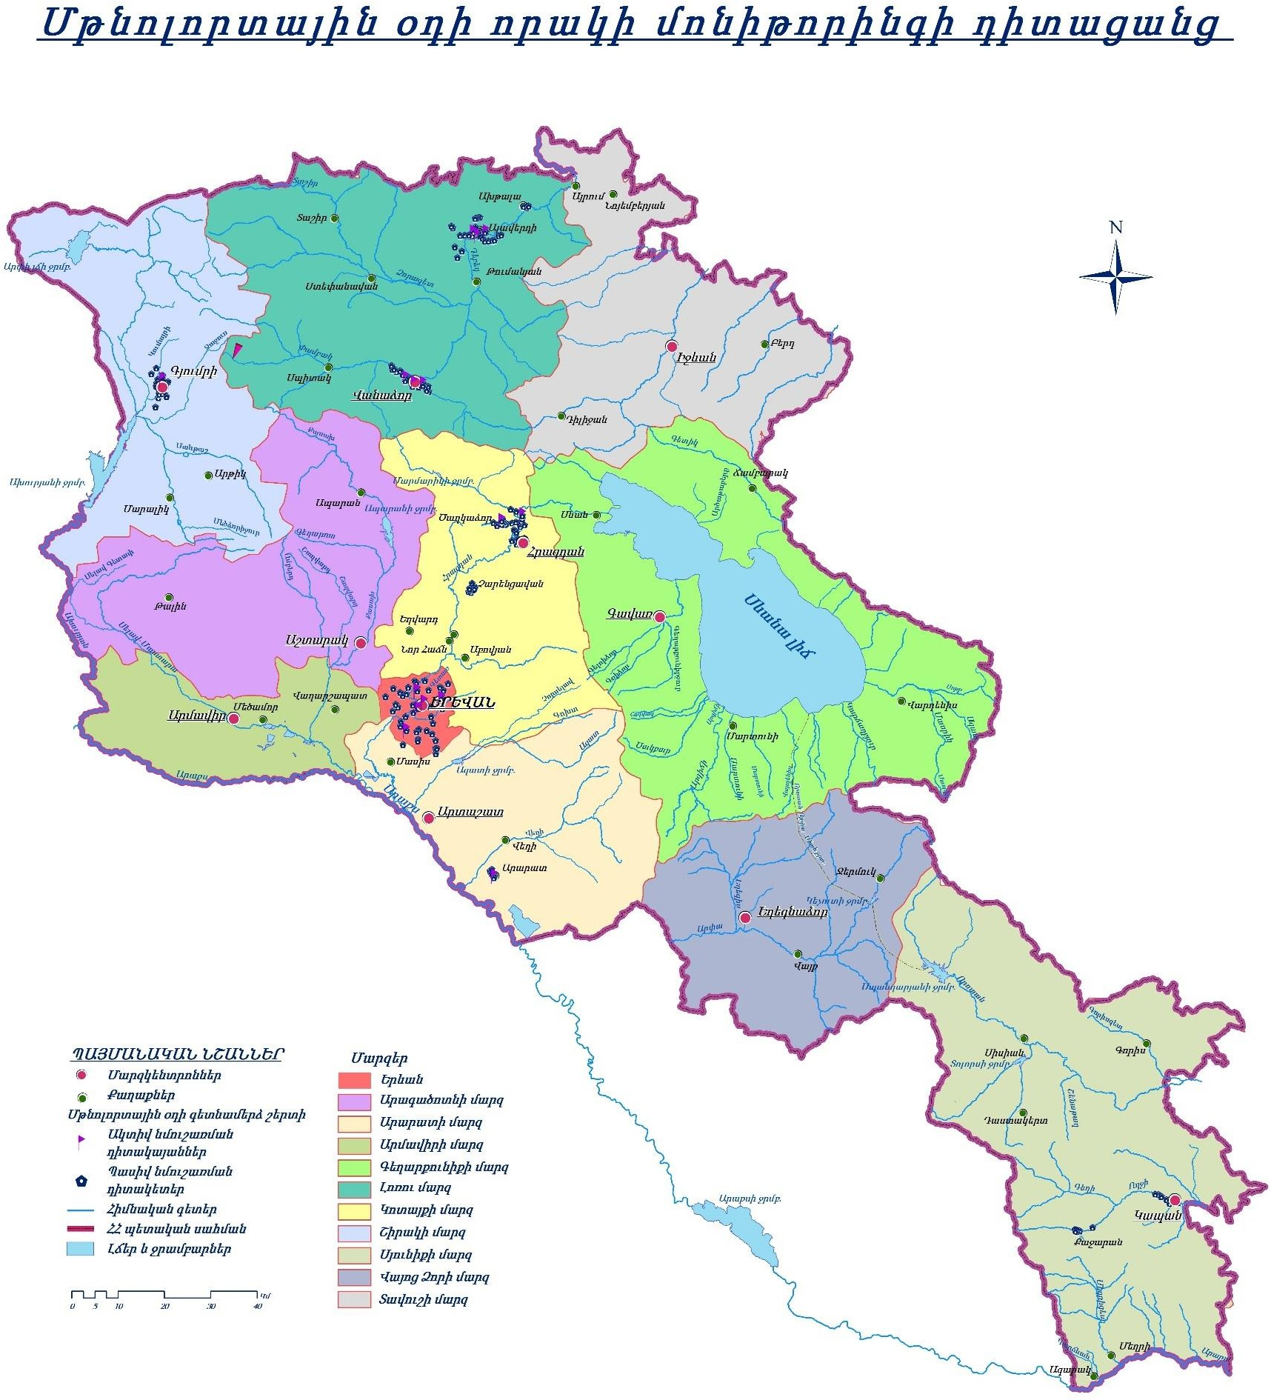

Ջրային ռեսուրսներ
Շրջանի գլխավոր ջրագրական միավորը Որոտան գետն է, իր մի խումբ վտակներով, որոնք փոփոխական դեբիտով բնութագրվող լեռնային գետեր են: Որոտան գետը Սյունիքի մարզի ամենախոշոր գետն է: Այն Արաքսի ձախակողմյան վտակներից է և իր երկարությամբ երկրորդն է երկրում: Հայաստանի Հանրապետության սահմաններում նրա երկարությունը կազմում է 119 կմ, ջրահավաք ավազանը` 2170 կմ2 , իսկ ջրահավաք ավազանի միջին բարձրությունը՝ 2280 մետր:
Որոտանը սկիզբ է առնում Սյունիքի հրաբխային բարձրավանդակի հյուսիս- արևմտյան լանջերից` 3045 մ բարձրության վրա գտնվող երկու փոքրիկ լճերից: Որոտանն ունի զարգացած գետային ցանց, միջին խտությունը կազմում է 1,09 կմ/կմ2: Նրա ավազանում կան 1133 գետակներ, որոնցից 37-ը ունեն 10 կմ-ից ավել երկարություն: Որոտանի սնումը ձնանձրևային է (52%), սակայն մեծ դեր ունեն նաև ստորերկրյա ջրերը, որոնց բաժինը գետի հոսքում կազմում է 48 %: Որոտանի ջրային ռեժիմը բնորոշվում է գարնանային հոսքի գերակայությամբ` ամառային երբեմնակի վարարումներով: Հորդացումը տևում է ապրիլից մինչև հունիս, իսկ առավելագույնին հասնում է մայիսին: Գետի միջին տարեկան ծախսը կազմում է 21,5 մ3/վ, իսկ տարեկան հոսքի ծավալը` 677,3 մլն մ3 :
Համաձայն Շրջակա միջավայրի նախարարության ենթակայության տակ գործող մոնիթորինգի կենտրոնի տվյալների՝ Սիսիան քաղաքաից 6կմ ներքև գտնվող դիտակետում Որոտան գետի որակը գնահատվում է 4-րդ դասի՝ պայմանավորված վանադիումի, երկաթի, բարիումի և մանգանի նորմատիվային պարունակություների գերազանցմամբ (դիտակետ 101, նկար 6):

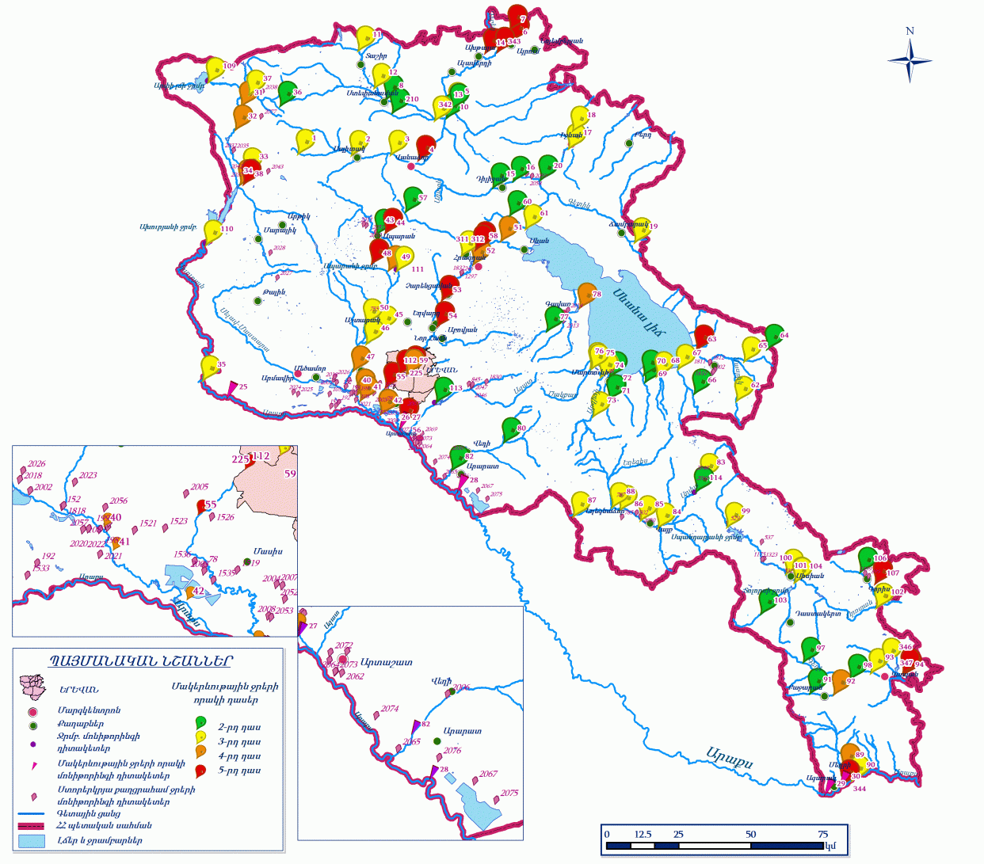

Նկար 6.

Երևակումը արևելքից սահմանափակվում է ձորակով, որտեղ մակերևութային հոսք ձևավորվում է միայն ձնհալից հետո: Դաշտային նախնական դիտարկման ժամանակ՝ օգոստոս ամսին, ձորակը չոր են, անջուր:
Երևակման տարածքում աղբյուրներ, ստորերկրյա ջրերի ելքեր չեն արձանագրվել:
Անդեզիտադացիային ապարների զանգվածում առկա ճեղքերը հանդիսանում են լավ դրենաժավորող ապարներ: Հետախուզական փորվածքների անցման ժամանակ նախատեսվում է կատարել ստորերկրյա ջրերի դիտարկումներ՝ տարածքի հիդրոերկրաբանական պայմանները բնութագրելու համար:

Հողեր
Քարաշատի անդեզիտադացիտների երևակման շրջանում առանձնանում են բնական հետևյալ հողատիպերի.
- Դարչնագույն անտառային տափաստանացված հողերը,Մուգ-շագանակագույն հողերը,
- Սովորական ալրակարբոնատային սևահողերը,
- Արմատական ապարների մերկացումները (նկար 7):
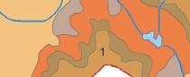

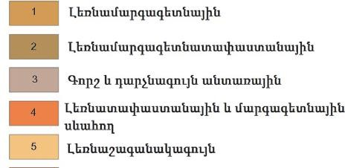

Նկար 7.

Երևակման տարածքի մուգ-շագանակագույն հողերում հումուսի պարունակությունը կազմում է 3.08%, ածխածնի երկօքսիդինը՝ 1.48%: Կլանված կատիոնների գումարը 100գ հողային զանգվածում չի գերազանցում 30%:
Վանադիումի պարունակությունը հողերում կազմել է 0.03գ/կգ, արսենը՝ 0.0009գ/կգ, կապարը՝ 0.009գ/կգ, ծարիրը՝ 0.0014գ/կգ, կոբալտը՝ 0.001գ/կգ, պղինձը՝ 0.00087գ/կգ, նիկելը՝ 0.0017գ/կգ, քրոմը՝ 0.002գ/կգ:
Տարածքի հողերի մակերեսային քարքարոտությունը հասնում է 21%-ի, միջին հզորությունը 0.5մ: Այս հողերը ձևավորվել են տիպիկ չոր տափաստանային բուսականության տակ, հրաբխային ապարների հողմահարված նյութերի, ինչպես նաև տեղակուտակ, ողողաբերուկ և հեղեղաբերուկ գոյացումների վրա: Ըստ մեխանիկական կազմի այս հողերը դասվում են միջակ և ծանր կավավազային տարատեսակների շարքին:

Բուսական և կենդանական աշխարհ
Որոտնավանի երևակման տարածքը ներառված է Զագեզուրի ֆլորիստիկ շրջանում: Տարածաշրջանում ձևավորվել է միջին լեռնային լանդշաֆտային տիպը` տափաստանային բուսականությամբ (նկար 8):
Որոտան գետի հարակից հատվածներում զարգացած են հիդրոֆիլ նոսր թփուտներ, գաճաճ ծառեր:
Ֆլորան հիմնականում տարախոտային է, ներկայացված են փետրախոտա- շյուղախոտային, ցորնուկա-շյուղախոտա-բարակոտնուկային, ցորնուկա- շյուղախոտային, կծմախոտային, սեզային, տարախոտա-ցորնուկային, տրագանտային տեսակներով:
Ֆաունայի ներկայացուցիչներից դիտարկվող տարածքում հանդիպել են սովորական դաշտամուկ / Microtus arvalis/ (բազմաթիվ բներ, առանձնյակներ), աղվեսի /vulpes/ և գայլի /lupus/ կենսագործունեության հետքեր, կիսամարսված ուտելիք: Սակայն խոշոր կաթնասուններ բներ կամ որջեր երևակման տարածքում չեն ֆիքսվել:
Մողեսներից հանդիպում է միջին մողեսը, երկկենցաղներից՝ կանաչ դոդոշը և փոքրասիական գորտը: Երևակման տարածքում դիտվել են բազմաթիվ դաշտամկների բներ, իսկ քարքարոտ, խճաքարային կույտերի մեջ՝ մողեսներ:
Թռչնաշխարհը ներկայացված է ճնճղուկազգիներով և ճուռականմաններով : Բազմաթիվ են նաև հավազգիների ներկայացուցիչները, որոնք ներկայացված են մոխրագույն կաքավով և լորով:Նախնական զննումների ժամանակ հանդիպել է նաև աղվես, սակայն բույն տեղամասում չի հայտնաբերվել:

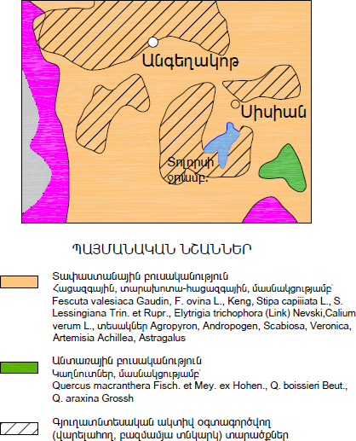

Նկար 8.

Նախնական հայտի կազմման ժամանակ ուսումնասիրվել են ՀՀ կառավարության կողմից հաստատված բույսերի և կենդանիների կարմիր գրքերը:
Բույսերի կարմիր գրքում գրանցված տեսակներից երևակման շրջանում հայտնի են.
- տերեփուկ արմատազամբյուղային / Centaurea rhizocalathium/ – վտանգված տեսակ, աճում է Գորիս և Սիսիան քաղաքների միջև, 1200-1600մ բարձրությունների վրա, երևակման տարածքից ավելի քան 8կմ հեռավորության վրա,
- գազ Աղասու / Astragalus agasii /– կրիտիկական վիճակում գտնվող տեսակ, հայտնի է Սիսիանի շրջանի ալպյան գոտում, ծ.մ. 2900-3000մ բարձրությունների վրա,
- գազ ցածր / Astragalus humilis /- կրիտիկական վիճակում գտնվող տեսակ, հայտնի է Սիսիանի քաղաքի շրջակայքուն, աճում է վերին լեռնային գոտում,
- գազ թրաձև / Astragalus xiphidium /- վտանգված տեսակ, աճում է Շամբ գյուղի շրջակայքում, միջին լեռնային գոտում՝ ծ.մ. 1300-1800մ բարձրությունների վրա,
- հիրիկ նեղգծային / Iris lineolata /- վտանգված տեսակ է, հայտնի է Սիսիան քաղաքի շրջակայքում, երևակումից մոտ 5կմ հեռավորության վրա,
- կարմրախոտ Վորոնովի /woronowii /- վտանգված տեսակ է, հայտնի է Գորիս քաղաքի շրջակայքում, 800-1700մ բարձրությունների վրա, երևակումից ավելի քան 5կմ հեռավորության վրա:
Երևակման տարածաշրջանում՝ Սիսիան քաղաքի շրջակայքում, հանդիպում են ՀՀ կենդանիների Կարմիր գրքում գրանցված հետևյալ տեսակները` Dorcadion bistriatum Pic, Proserpinus proserpina, Օrtholitha Kuznetzovi Wardikian, Pelobates syriacus Boettger, Bradyporus dilatatus, Montana armeniaca, Eumerus sogdianus, Bruchidius armeniacus, Cryptocephalus moravi, Ursus arctos, Haliaeetus albicilla Linnaeus:
Բուն երևակման տարածքում բուսական և կենդանական նշված, հատուկ պահպանության ենթակա տեսակները չեն արձամագրվել:

Վտանգված էկոհամակարգեր, բնության հատուկ պահպանվող տարածքներ
Բուն Քարաշատի երևակման տարածքում բնության հատուկ պահպանվող տարածքներ, որտեղ իրականացվում է վտանգված էկոհամակարգերի պահպանություն, չկան:
Հայցվող տարածքի շրջանում են գտնվում Գորիսի և Սև լիճ պետական արգելավայրերը, համապատասխանաբար երևակման տարածքից շուրջ 15.6կմ արևելք, հարավ-արևելք և 12կմ հյուսիս-հյուսիս-արևելք :
Գորիսի պետական արգելավայրը հիմնադրվել է 1972թ.-ին, զբաղեցնում է 1850 հա տարածք, գտնվում է ՀՀ Սյունիքի մարզում, Որոտան գետի վտակ Վարարակնի ավազանում, ծովի մակարդակից 1400-2800 մ բարձրության վրա: Պահպանության օբյեկտներն են` անտառային լանդշաֆտներն ու դրանց բնորոշ կենդանական աշխարհը:
«Սև լիճ» պետական արգելավայրը կազմավորվել է Հայաստանի Հանրապետության կառավարության 2001 թվականի հոկտեմբերի 12-ի «Սև լիճ» պետական արգելոցի կարգավիճակը փոփոխելու մասին» N 976 որոշմամբ:
Արգելավայրը գտնվում է Հայաստանի Հանրապետության Սյունիքի մարզում՝ Սյունիքի հրաբխային բարձրավանդակի Մեծ Իշխանասար հրաբխային կոնի մերձկատարային մասում, 2670 մետր բարձրության վրա: Նրա տարածքն ընդգրկում է սառցադաշտային ծագման Սև լիճը (200 հա մակերեսով) և առափնյա մերձալպյան մարգագետնային էկոհամակարգերը 40 հա մակերեսով): Արգելավայրի կազմավորման հիմնական նպատակը Սև լճի ջրային և նրա հարակից ցամաքային էկոհամակարգերի, բուսական ու կենդանական աշխարհի պահպանությունն ու կայուն օգտագործումը, Սևանա լճի իշխան և բեղլու ձկնատեսակների արհեստական վերարտադրության համար անհրաժեշտ ձկնային պաշարի աճեցումն ապահովելն է:
Համաձայն ՀՀ կառավարության 2008 թվականի օգոստոսի 14-ի N 967-Ն որոշման Սյունիքի մարզում հաշվառված են 56 հուշարձան:
Աղյուսակ 6.

Հ/Հ | Հուշարձանի անվանումը | Գտնվելու վայրը
1 | «Սատանա» բնական քանդակ | Սյունիքի մարզ, Գորիս քաղաքից մոտ 1,0 կմ հս-արլ, Գորիս-Ստեփանակերտ խճուղու ձախ կողմում
2 | «Անանուն» ժայռ- մնացուկներ | Սյունիքի մարզ, Գորիս քաղաքի շրջակայքում
3 | «Անանուն» ռելիեֆի փոքր ձևեր | Սյունիքի մարզ, Սիսիան քաղաքի հս-արլ եզրին
4 | «Անանուն» ռելիեֆի փոքր ձևեր | Սյունիքի մարզ, Քաջարանի հանքային ջրի աղբյուրից հս-արլ, Ողջի գետի ձախ ափին
5 | «Մալևի ինտրուզիա» ներժայթուկ | Սյունիքի մարզ, Մեղրիի ենթատարածք, Ալվանք գյուղից մոտ 1-1,5 կմ հս, լքված Մալև գյուղի մոտ
6 | «Անանուն» ապարների մերկացումներ | Սյունիքի մարզ, Երևան-Սիսիան խճուղու 180-181 կմ- ի ձախ և աջ կողմերում
7 | «Խորձոր» V-աձև կիրճ | Սյունիքի մարզ, Խնածախ գյուղից 1.5-2.0 կմ հս-արլ
8 | «Անանուն» էրոզիոն ռելիեֆ | Սյունիքի մարզ, Խնածախ գյուղից 2,5 կմ հս-արլ, Բերձոր տանող ճանապարհի ձախ կողմում
9 | «Անանուն» սյունաձև բազալտներ | Սյունիքի մարզ, Հալիձոր գյուղից 2 կմ արմ, Որոտանի կիրճում
10 | «Անանուն» ապլիտային դայկաներ | Սյունիքի մարզ, Կապան քաղաքից 30-35 կմ հվ
11 | «Հերթ» որմնաքանդակ | Սյունիքի մարզ, Սիսիան քաղաքից 3 կմ հս-արմ,  «Շաքի» ջրվեժի մոտ
12 | «Փղի ճտեր» որմնաքանդակ | Սյունիքի մարզ, Կապան քաղաքից մոտ 25 կմ հվ,  «Շիկահող» պետարգելոց տանող ճանապարհին
13 | «Անանուն» սյունաձև բազալտներ | Սյունիքի մարզ, Որոտան գյուղի հվ-արմ եզրին
14 | «Անանուն» սյունաձև բազալտներ | Սյունիքի մարզ, Որոտան գյուղի հվ-արմ եզրին
15 | «Շիշքար» (Բաղաքար) դայկա | Սյունիքի մարզ, Բաղաքար գետի աջ և ձախ կողմերում
16 | «Անանուն» բուրգանման մնացուկներ | Սյունիքի մարզ, Վերիշեն գյուղից 2 կմ հս, Գորիս- Խոզնավար ճանապարհի ձախ կողմում
17 | «Սատանի կամուրջ» բնական կամուրջ | Սյունիքի մարզ, Տաթև գյուղից 2,5 կմ հս-արլ
18 | «Բնական թունել» | Սյունիքի մարզ, Քարահունջ գյուղի մոտ, Գորիս- Կապան խճուղու վրա
19 | «Ագարակի» բրածո ֆլորա | Սյունիքի մարզ, Ագարակ քաղաք
20 | «Շամբի» բրածո ֆլորա և ֆաունա | Սյունիքի մարզ, Շամբ գյուղից 500 մ հս-արմ, Որոտան գետի ձախ ափին, 1300 մ բարձրության վրա
21 | «Ջրաղացի» աղբյուրներ | Սյունիքի մարզ, Անգեղակոթ գյուղի հվ-արմ մասում, ծ.մ-ից 1770 մ բարձրության վրա
22 | «Ծործոր» աղբյուրներ | Սյունիքի մարզ, Անգեղակոթ գյուղից 4 կմ հեռավորության վրա, Ծործոր գետի աջ ափին, ծ.մ-ից 1650 մ բարձրության վրա
23 | «Վարդանաձորի» աղբյուրներ | Սյունիքի մարզ, Անգեղակոթ գյուղից 17 կմ հվ-արմ, Սիսիան-ախիջևան ավտոճանապարհից 160 մ ներքև
24 | «Սմբուլի» աղբյուր | Սյունիքի մարզ, Անգեղակոթ գյուղից հվ-արլ մասում, ծ.մ-ից 1740 մ բարձրության վրա
25 | «Անապատի» աղբյուր | Սյունիքի մարզ, Անգեղակոթ գյուղի հարավային ծայրամասում, ծ.մ-ից 1840 մ բարձրության վրա
26 | «Ջրաղացի» աղբյուր | Սյունիքի մարզ, Բարձրավան գյուղից 0.5 կմ հս-արմ, ծ.մ-ից 1350 մ բարձրության վրա
27 | «Սևջուր» աղբյուր | Սյունիքի մարզ, Գեղի գյուղի հս ծայրամասում, Գեղի գետի
 |  | ձախ ափին, ջրաղացի և կամրջի միջև, ծ.մ-ից 1600 մ բարձրության վրա
28 | «Արքայից» աղբյուր | Սյունիքի մարզ, Դավիթ Բեկ գյուղի հս ծայրամասում, Քաշունի գետի կիրճի աջ ափին, ջրաղացի և կամրջի միջև,  ծ.մ-ից 1065 մ բարձրության վրա
29 | «Քյահրիզ» աղբյուր | Սյունիքի մարզ, Նռնաձոր գյուղից 1.5 կմ հս-արլ, ծ.մ- ից 670 մ բարձրության վրա
30 | «Անանուն» աղբյուր | Սյունիքի մարզ, Շաքի գյուղի հս-արմ ծայրամասում, ծ.մ-ից 1685 մ բարձրության վրա
31 | «Մեծ Նավի» աղբյուր | Սյունիքի մարզ, Շինուհայր գյուղից 0.5 կմ հս-արմ, ճամփեզրին, խաչքարի մոտ
32 | «Որոտան» աղբյուր | Սյունիքի մարզ, Որոտան գյուղի հս ծայրամասում
33 | «Կաթնաղբյուր» աղբյուր | Սյունիքի մարզ, Տանձավեր գյուղի հվ-արմ ծայրամասում, անտառի եզրին, Քաշունի գետի աջ ափին, ծ.մ-ից 1570 մ բարձրության վրա
34 | «Սպիտակջուր» աղբյուր | Սյունիքի մարզ, Տանձատափ գյուղից 1.4 կմ հվ, անանուն գետակի ձախ ափին, ծ.մ-ից 1480 մ բարձրության վրա
35 | «Շռան» աղբյուր | Սյունիքի մարզ, Քաշունի գյուղից 1.2 կմ հվ-արլ, ծ.մ- ից 1930 մ բարձրության վրա
36 | «Ներքին» աղբյուր | Սյունիքի մարզ, Քարահունջ գյուղի հվ մասում, սողանքի մարմնի աջ կողմում, ծ.մ-ից 1250 մ բարձրության վրա
37 | «Ծաղկարի» լիճ | Սյունիքի մարզ, Զանգեզուրի լեռնաշղթայի կատարային հատվածում, Ծաղկարի գետի վերնամասում, Քաջարան քաղաքից մոտ 10 կմ հվ- արմ, ծ.մ-ից 3271,5 մ բարձրության վրա
38 | «Կապուտան» (Գոգի) լիճ | Սյունիքի մարզ, Քաջարան գետի ակունքներում, Քաջարան քաղաքից մոտ 5-6 կմ հվ-արմ, ծ.մ-ից 3202 մ բարձրության վրա
39 | «Անտակ» լիճ | Սյունիքի մարզ, Բռնակոթ գյուղի Զարդով ջրամբարից 1 կմ հս-արմ
40 | «Գազանա» լիճ | Սյունիքի մարզ, Գեղի գյուղի ակունքներում, Գեղի գյուղից մոտ 9 կմ հս-արլ, ծ.մ-ից 3111,8 մ բարձրության վրա
41 | «Կապույտ» լիճ | Սյունիքի մարզ, Մեղրի գետի ակունքներում, Լիճք գյուղից մոտ 8 կմ հս-արմ
42 | «Բերդալիճ» լիճ | Սյունիքի մարզ, Ծղուկ գյուղից 13 կմ հս-արլ, ծ.մ-ից
 |  | 3005, 7 մ բարձրության վրա
43 | «Կապուտջուղ» ջրվեժներ | Սյունիքի մարզ, Քաջարան քաղաքից 3.0 կմ արմ, Կապուտջուղ գետակի վրա
44 | «Շինուհայր» ջրվեժ | Սյունիքի մարզ, Որոտան գետի ձախ կողմում, Հին Շինուհայրից 0.5 կմ հս-արմ
45 | «Աղվան» ջրվեժ | Սյունիքի մարզ, Մեղրի գետի ձախ վտակ Մալև գետակի, լքված Մալև գյուղից 2.0 կմ հվ-արլ
46 | «Վարդանիձոր» ջրվեժ | Սյունիքի մարզ, Վարդանիձոր գյուղից 2.5 կմ հս-արմ, Բերդաքար գետի Վարդանիձոր վտակի վրա
47 | «Աջիբաջ» ջրվեժ | Սյունիքի մարզ, Գեղի գետի ձախակողմյան Աջիբաջ վտակի վրա, համանուն գյուղից 4 կմ հս-արմ
48 | «Շաքի» ջրվեժ | Սյունիքի մարզ, Որոտան գետի ձախակողմյան Շաքի վտակի վրա
49 | «Պառավաձոր» ջրվեժ | Սյունիքի մարզ, Բերդաքար գետի ձախակողմյան վտակի վրա, Վարդանիձոր գյուղից 3 կմ հս-արմ
50 | Սբ. Վարդան եկեղեցու քարայր կացարանի և աղբյուրի համալիր | Սյունիքի մարզ, Անգեղակոթ գյուղից 0.5 կմ արմ, Անգեղակոթ-Շաղաթ ճանապարհից աջ
51 | Արծվանիկ գյուղի բնական քարանձավներ | Սյունիքի մարզ, Արծվանիկ գյուղից 3 կմ հվ, Երիցավանքի շրջակայքում
52 | «Որոտան» բնապատմական համալիր | Սյունիքի մարզ, Որոտան գյուղի հվ-արմ եզրին աջ ու ձախ ափերին
53 | Հին Գորիսի («Կյորես») հրաբխային ապարներ | Սյունիքի մարզ, Գորիս քաղաքի արլ մասում, Վարարակ գետի ձախ ափին
54 | «Մեղրիի սոսի» | Սյունիքի մարզ, քաղ. Մեղրի
55 | «Շիբլյակ» | Սյունիքի մարզ, Կապան քաղաք, Առաջաձոր տեղամասում, 800-900 մ բարձրության վրա
56 | «Սֆագնումային մամուռներ» | Սյունիքի մարզ, Գոռայք գյուղից 5-6 կմ հս, Որոտանի լեռնանցքի մոտ

Երևակման տարածքում բնության հուշարձաններ հաշվառված չեն: Ամենամոտ գտնվող հուշարձանները դա Որոտան (Որոտնավան) գյուղի հարավ-արևմտյան եզրին գտնող անանուն սյունաձև բազալտներն են (մոտ 1.1կմ հեռավորության վրա), Որոտան բնապատմական համալիրը (մոտ 1.2կմ հեռավորության վրա), Որոտան
աղբյուրը (մոտ 1.56կմ հեռավորության վրա) և Շամբի բրածո ֆլորան և ֆաունան (մոտ 1.8կմ հեռավորության վրա):

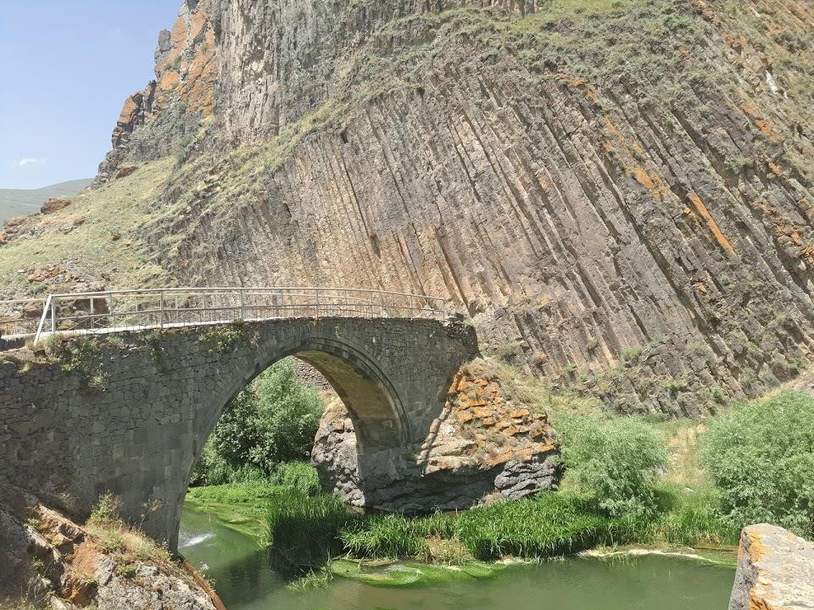
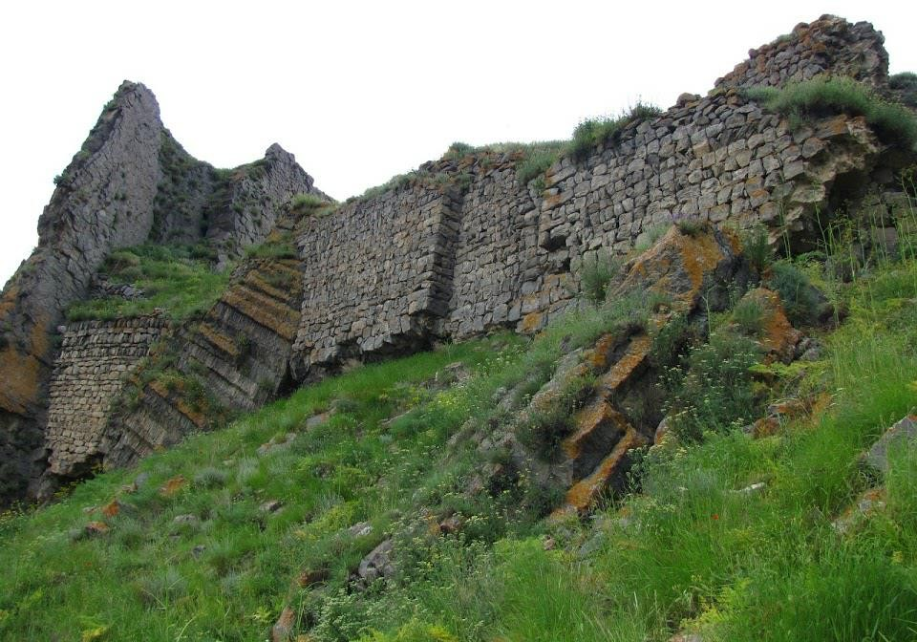
Բնապատմական համալիր
Անանուն սյունաձև բազալտներ

  - ՍՈՑԻԱԼ-ՏՆՏԵՍԱԿԱՆ ԲՆՈՒԹԱԳԻՐ

Ենթակառուցվածքներ
Ինչպես արդեն նշվել է օգտակար հանածոյի երկրաբանական ուսումնասիրության համար նախատեսված տարածքը գտնվում է ՀՀ Սյունիքի մարզում:
Սյունիքի մարզը գտնվում է Հայաստանի Հանրապետության տարածքի հարավում: Մարզը հյուսիսից սահմանակից է Վայոց ձորի մարզին, հարավից` պետական սահմանով սահմանակից է Իրանին (սահմանի երկարությունը 42 կմ է), արևմուտքից` Նախիջևանին և արևելքից` Արցախին: Սյունիքի մարզը զբաղեցնում է Զանգեզուր բնաշխարհի տարածքը, որը ներառում է Որոտան, Ողջի գետերի վերին ու միջին հոսանքների ավազանը և Զանգեզուրի՝ Մեծ Կովկասից հետո Հարավային Կովկասում ամենաբարձր լեռնաշղթայի, արևելյան լանջերը։ Մարզի ամենաբարձր լեռնագագաթը Կապուտջուղն է (3 906 մ), իսկ ամենացածր վայրը՝ Մեղրու կիրճը (Արաքսի հովիտ 380մ)։ Ծովի մակերևույթից 3 250 մ բարձրության վրա` Կապույտ լճից սկիզբ է առնում Մեղրի գետը, իսկ Կապուտջուղ լեռան հալոցքաջրերից` Կապուտջուղ գետը, որի հետ Քաջարանց գետի միահյուսումից կազմավորվում է Ողջի գետը:
Սյունիքի մարզը, գրավելով ռազմավարական և աշխարհաքաղաքական նշանակության կարևոր դիրք, ունենալով բնահումքային հարուստ պաշարներ, ար- տադրական մեծ ներուժ և հանդիսանալով հանրապետության ամենախոշոր վարչական ու տնտեսական մարզերից մեկը, միաժամանակ մնում է համեմատաբար քիչ բնակեցված և տնտեսապես թույլ յուրացված, ինչը մասամբ պայմանավորված է մայրաքաղաքից ունեցած մեծ հեռավորությամբ և տրանսպորտային հաղորդակցության այլընտրանքային միջոցների բացակայությամբ:
Օգտակար հանածոներով ամենահարուստ մարզն է: Դրանցից կարևորագույններն են` 17 գունավոր (պղինձ, մոլիբդեն, ցինկ և այլ գունավոր) և թանկարժեք (ոսկի, արծաթ) մետաղների հանքաքարերը, ինչպես նաև ոչ մետաղային օգտակար հանածոների մի ամբողջ շարք (շինարարական և երեսապատման քարեր, բազալտային հումք, կրաքարի և այրվող թերթաքարերի, մարմարի, գրանիտի, պերլիտի և դիատոմիտների պաշարներ): Մարզի տնտեսության ընդհանուր ծավալում գերա-կշռողը արդյունաբերության և գյուղատնտեսության ոլորտներն են:

2019թ.-ին մարզի տնտեսության հիմնական հատ-վածների տեսակարար կշիռները Հայաստանի Հանրապետության համապատասխան ոլորտների ընդհանուր ծավալում կազմել են.
- արդյունաբերություն` 16.6%,
- գյուղատնտեսություն ` 6.9%,
- շինարարություն` 4.3%,
- մանրածախ առևտուր` 1.5%,
- ծառայություններ` 1.3%:
Մարզի արդյունաբերության հիմնական ճյուղը հանքարդյունաբերությունն է, սննդամթերքի և էլեկտրաէներգիայի արտադրությունը: Մարզում արտադրվող էլեկտրաէներգիայի գերակշիռ մասը բաժին է ընկնում Որոտանի ՀԷԿ-ի կասկադին: Գյուղատնտեսությունը հիմնականում մասնագի-տացած է բուսաբուծության (մասնավորապես` հացա-հատիկային մշակաբույսերի և կարտոֆիլի արտադրություն) և անասնաբուծության (մասնավորապես` խոշոր և մանր եղջերավոր կենդանիների բուծում) մեջ:
Բեռնաուղևորափոխադրումները մարզում իրակա-նացվում են ավտոմոբիլային և էլեկտրատրանսպորտով (ճոպանուղի): Մարզի տարածքով է անցնում Հայաստանն Իրանի Իսլամական Հանրապետության հետ կապող ավտոմայրուղին, որն էական դեր ունի մարզի տնտեսության զարգացման գործում: 2008թ. շահագործման է հանձնվել «Կապան-Ծավ-Մեղրի» ռազմավարական նշանակություն ունեցող ավտոմայրուղին, որը, որպես այլընտրանք «Կապան- Քաջարան-Մեղրի» միջպետական ճանապարհին`տեխնիկական ցուցանիշներով գերազանցում է վերջինիս: Մարզով են անցնում Արցախը Հայաստանին կապող կարևոր ավտոմայրուղին և Իրանի Իսլամական Հանրապետությունը ցամաքային անմիջական կապով Հայաստանին կապող միակ ճանապարհը։
Կապան քաղաքը (2020թ. տարեսկզբին`42.3 հազ. մարդ) գտնվում է Խուստուփ լեռան ստորոտում (3201 մ), Երևանից 301 կմ հեռավորության վրա: Տնտեսության առաջատար ոլորտն արդյունաբերությունն է, ընդհանուր ծավալում գերակշռողը հանքարդյունաբերությունն է, որից կարևորագույններն են գունավոր և ազնիվ մետաղների արդյունահանումը: Որոշակի տեսակարար կշիռ ունեն նաև մշակող արդյունաբերությունը (սննդամթերքի, մանածագործական արտադրատեսակների ոչ

մետաղական հանքային արտադրատեսակների, ալյումինե և մետաղապլաստիկ իրերի, բնափայտի մշակման ու փայտե արտադրատեսակների, կահույքի և էլեկտրական արտադրության) և էլեկտրաէներգիայի արտադրությունը: Քաջարան քաղաքը (2020թ. տարեսկզբին` 6.9 հազ. մարդ), գտնվում է Երևանից 326 կմ հեռավորության վրա, մարզկենտրոնից՝ 25 կմ:
ՀՀ գունավոր մետալուրգիայի կենտրոնն է` պղնձի և մոլիբդենի հզոր հումքային բազա հանդիսացող հազվագյուտ հանքավայրի շահագործման հիման վրա: Տնտեսության հիմնական և առաջատար ճյուղը հանքարդյունաբերությունն է: Քաղաքի տնտեսության մեջ իր բաժինն ունի նաև մշակող արդյունաբերությունը, որում 18 առանձնանում են սննդամթերքի և պատ-րաստի մետաղե արտադրատեսակների արտադրությունը:
Գորիս քաղաքը (2020թ. տարեսկզբին` 20.4 հազ. մարդ), գտնվում է Երևանից
236 կմ հեռավորության վրա, մարզկենտրոնից՝ 65 կմ, տնտեսության հիմնական ճյուղն արդյունաբերությունն է: Հիմնականում զարգացած են էլեկտրաէներգիայի արտադրությունը, սննդամթերքի, մանածագործական արտադրատեսակների, կարի, ալյումինե և մետաղապլաստիկ իրերի, բնափայտի մշակման ու փայտե արտադրատեսակների և էլեկտրասարքավորանքի արտադրությունները:
Սիսիան քաղաքը (2020թ. տարեսկզբին`14.8 հազ. մարդ), գտնվում է Երևանից
201 կմ հեռավորության վրա, մարզկենտրոնից՝ 110 կմ, տնտեսության ծավալում գերակշռողն էլեկտրաէներգիայի արտադրությունն է, որոշակի տեսակարար կշիռ ունեն նաև այլ ոչ մետաղական հանքային արտադրատեսակների և սննդամթերքի արտադրությունները:
Դաստակերտ քաղաքը (2020թ. տարեսկզբին` 0.3 հազ. մարդ), գտնվում է Երևանից 221 կմ հեռավորության վրա, մարզկենտրոնից՝ 130 կմ: Աշխատանքներ են տարվում պղնձի և մոլիբդենի հանքերը վերագործարկելու համար:
Մեղրի քաղաքը (2020թ. տարեսկզբին`4.5 հազ. մարդ), գտնվում է Երևանից 376 կմ հեռավորության վրա, մարզկենտրոնից՝ 75 կմ, տնտեսության ընդհանուր ծավալում գերակշռողը մշակող արդյունաբերությունն է: Որոշակի տեսակարար կշիռ ունեն էլեկտրաէներգիայի և մրգերի պահածոների ու հյութերի արտադրությունը:
Ագարակ քաղաքը (2020թ. տարեսկզբին` 4.1 հազ. մարդ), գտնվում է Երևանից 388կմ հեռավորության վրա, մարզկենտրոնից՝ 87կմ, տնտեսության առաջատար

ոլորտը հանքարդյունաբերությունն է, որից կարևորագույնը գունավոր մետաղների արդյունահանումն է: Քաղաքի տնտեսության զարգացումը կապված է պղնձամոլիբդենային արտադրության հետ: Ագարակում են գտնվում Հայաստան- Իրան սահմանային և մաքսակետերը:
2020 թվականի հունվարի 1-ի դրությամբ Սյունիքի մարզի ամբողջ բնակչությունը կազմել է 137.3 հազ.մարդ, որից քաղաքային բնակչությունը՝ 93.2հազ.մարդ, գյուղականը՝ 44.1հազ.մարդ:
Արդյունաբերական արտադրանքը 2020թ.-ի հունվարի 1-ի դրությամբ կազմել է 347469.6մլն.դրամ, արդյունաբերական արտադրանքի ֆիզիկական ծավալի ինդեքսը՝ 112.1%: Ըստ արդյունաբերական արտադրանքի ծավալը ըստ արտադրության բաժինների ներկայացված է հետևյալ կերպ.
- հանքագործական արդյունաբերություն – 283408.2մլն.դրամ,
- մշակող արդյունաբերություն – 33706.9մլն.դրամ,
- էլեկտրաէներգիայի, գազի, ջրի արտադրություն և բաշխում – 29195.0մլն.դրամ,
- ջրամատակարարում, կոյուղի և թափոնների կառավարում և վերամշակում – 1159.5մլն.դրամ:
Արդյունաբերական արտադրանքի արտադրությունն ըստ տնտեսական գործունեության տեսակների ներկայացված է ստորև աղյուսակ 10-ում:
Գյուղատնտեսական համախառն արտադրանքում բուաաբուծությունը կազմում է 16.1մլն.դրամ, անասնաբուծությունը՝ 42.8մլն.դրամ:
Հացահատիկային և հատիկաընդեղենային մշակաբույսերի ցանքսատարածու- թյունները կազմել են 13332հա, բերքատվությունը՝ 17.3ց/հա, համախառն բերքը՝ 23.0հազ.տոննա:
Կարտոֆիլի ցանքսատարածությունները կազմել են 1200հա, բերքատվու- թյունը՝ 144.6/հա, համախառն բերքը՝ 17.4հազ.տոննա:
Բանջարանոցային մշակաբույսերի ցանքսատարածությունները կազմել են 714հա, բերքատվությունը՝ 100.8ց/հա, համախառն բերքը՝ 7.2հազ.տոննա: Պտղի և հատապտղի տնկրկների համար այդ ցուցանիշները կազմում են համապատասխանաբար 2621հա, 46.3ց/հա և 11.9հազ.տոննա, խաղողի տնկարկների համար՝ 179հա, 31.5ց/հա և 0.6հազ.տոննա:

Խոշոր եղջերավոր անասունների քանակը կազմել է 52.1հազ.գլուխ, խոզերինը՝ 17.0հազ.գլուխ, ոչխարներ և այծեր՝ 108.3հազ.գլուխ, ձիեր՝ 2.2հազ.գլուխ:
Աղյուսակ 7.
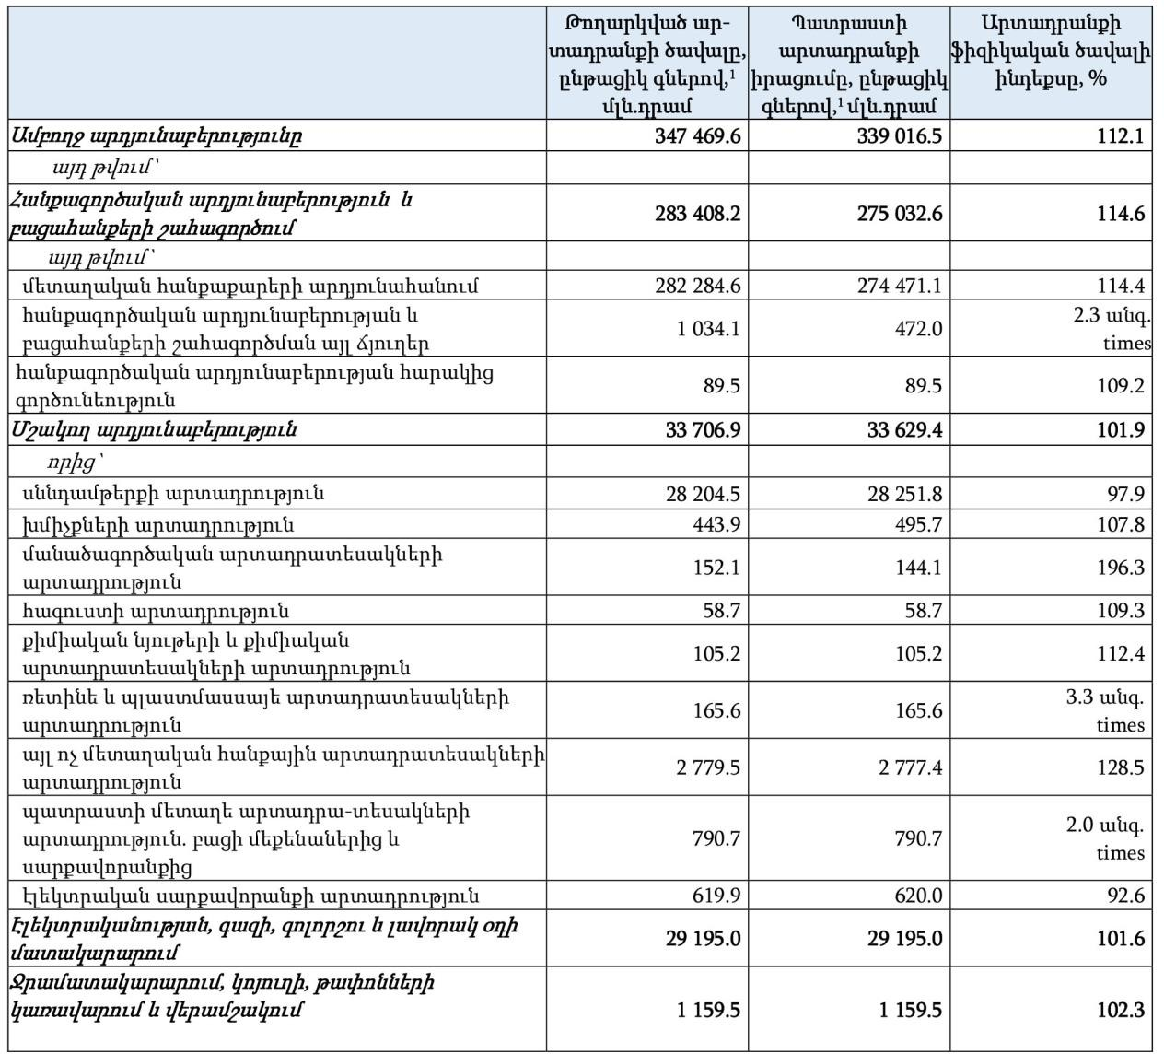

Առևտրային կազմակերպությունների արտադրանքի, ապրանքների, ծառայությունների, արտադրության և իրացման վրա կատարված ծախսերը կազմել են 249481.2մլն.դրամ, առևտրային կազմակերպությունների դեբիտորական և կրեդիտորական ծախսերը՝ 132956.2 մլն.դրամ, օտարերկրյա ներդրումների զուտ հոսքերը՝ 7089.5մլն.դրամ:
Սյունիքի մարզի կենսաթոշակառուների քանկը կազմել է 22700 մարդ, կենսաթոշակի միջին չափը՝ 42664դրամ:

Նախադպրոցական հաստատությունների քանակը կազմել է 51, հաճախող երեխաների քանկը՝ 4533, մանկավարժների քանակը՝ 479, մեկ մանկավարժիմժն ընկնող երեխաների թվաքանակը՝ 9.6:
2019/2020 ուսումնական տարում Սյունիքի մարզում գործել է 117 հանրակրթական դպրոց, աշակերտների թվաքանակը 17100, մանկավարժների թվաքանակը՝ 1693, մեկ մանկավարժիմժն ընկնող աշակերտների թվաքանակը՝ 10.1:
Երաժշտական, արվեստի, գեղարվեստի դպրոցների, մանկապատանեկան ստեղծագործական կենտրոնների քանակը 2019/2020 ուսումնական տարում կազմել է 17, աշակերտների թվաքանակը՝ 2596:
Սյունիքի մարզում 2019/2020 ուսումնական տարում գործել են նախնական մասնագիտական (արհեստագործական) ուսումնական 4 հաստատություններ, դրանցում կրթվել են 154 սան, աշխատել են 54 մանկավարժ:
Միջին մասնագիտական ուսումնական հաստատությունների քանակը կազմել է 7, ուսանողների թվաքանակը՝ 939, մանկավարժների թվաքանակը՝ 254, ուսանողների թվաքանակը մեկ մանկավարժի հաշվով՝ 3.7:
Սյունւիքի մարզում գործում է երկու բարձրագույն ուսումնական հատատություն, որտեղ կրթություն են ստանում 1636 ուսանող և աշխատում են 223 հոգի պրոֆեսորադասախոսական անձնակազմ:
Գործում են 2 թատրոն, 4 թանգարան և 83 գրադարան: 12 մարզական կազմակերպություններում մարզվում են 2313 մարզիկ, օլիմպիական մարզաձևերով խմբերի քանակը՝ 146, ոչ օլիմպիական մարզաձևերով՝ 21:

Հողերի տնտեսական յուրացման բնութագիր
Որոտնավանի երևակումը ներառված է Սիսիան բազմաբնակավայր համայնքի Որոտան (Որոտնավան) բնակավայրի վարչական տարածքում:
Բնակավայրում անասնապահությամբ, թռչնապահությամբ և մեղվապահությամբ զբաղվողներն արտադրում են կաթ, միս, բուրդ, ձու, մեղր: Բնակիչներն իրենց տնամերձերում աճեցնում են կարտոֆիլ, բանջարաբուստանային կուլտուրաներ, զբաղվում են նաև պտղաբուծությամբ (տանձ, խնձոր, սալոր), մշակում են հացահատիկային, կերային մշակաբույսեր՝ հիմնականում սեփական կարիքների բավարարման համար:

Խոշոր եղջերավոր անասնապահությամբ զբաղվող տնային տնեսությունների մեծ մասը գարնանից մինչև գրեթե աշնան վերջը անասուններին արածեցնում են գյուղամերձ կամ հեռագնա արոտներում, չնայած արոտներ տանող ճանապարհները գտնվում են անմխիթար վիճակում:
Գյուղն ունի հիմնական դպրոց՝ 1 մասնաշենքով: Բուժկետը գտնվում համայնքապետարանի շենքում, ապահովված է առաջին բուժօգնության պարագաներով և դեղորայքով:
Բնակավայրի հողային ֆոնդի առկայության վերաբերյալ հաշվետվությունը հաստատվել է ՀՀ կառավարության 28.09.2005թ.-ի N1829-Ն որոշմամբ, համաձայն ինչի գյուղատնեսական նպատակային նշանակության հողերը գրավում են 699.49հա տարածք, բնակավայրերի հողերը՝ 55.92հա, արդյունաբերության, ընդերքօգտագործման և այլ արտադրական նշանակության հողերը՝ 6.31հա, էներգետիկայի, կապի, տրանսպորտի, կոմունալ ենթակառուցվածքների հողերը՝ 19.37հա, անտառային հողերը՝ 108.70հա, ջրային հողերը՝ 9.41հա:
Նշված հողամասի շրջադարձային կետերի կոորդինատները էլեկտրոնային կադաստրային քարտեզում տեղադրելիս դրանցով պարփակված հողամասի մակերեսը կազմում է 13.0720 հա, և այն ընդգրկվում է ՀՀ Սյունիքի մարզի Սիսիան համայնքի Որոտնավան բնակավայրի վարչական սահմաններում: Նշված հողամասը, ըստ էլեկտրոնային կադաստրային քարտեզի, համադրվում է համայնքային սեփականություն հանդիսացող 09-078-0104-0175 կադաստրային ծածկագրով, գյուղատնտեսական նպատակային նշանակության այլ հողատեսքի հետ:
Քարաշատի երևակման տարածքում երկրաբանական ուսումնասիրության աշխատանքների ծրագիրը և շրջակա միջավայրի վրա ազդեցության նախնական գնահատման հայտը ներկայացվել են համայնքի բնակիչներին: Նախնական գնահատման հայտին կից տրամադրվում է նաև հանրային քննարկումների արձանագրությունը:

Պատմության, մշակութային հուշարձաններ
ՀՀ կառավարության 2007 թվականի մարտի 15-ի թիվ 385-Ն որոշմամբ հաստատվել է ՀՀ Սյունիքի մարզի պատմության և մշակույթի անշարժ հուշարձանների ցանկը: Որոտնավան բնակավայրի տարածքում են գտնվում.
Աղյուսակ 8.

Անվանումը | Ժամանակաշրջանը | Գտնվելու վայրը
Ամրոց Որոտնաբերդ | 5-րդ դար | Գյուղից հարավ-արևմուտք, Որոտան գետի աջ ափին

Գյուղատեղի Որոտն (Որոտան) | Վաղ միջնադար-ուշ միջնադար | Գյուղից 3կմ արևմուտք, Որոտնաբերդի դիմաց, Վաղատին-Շամբ ճանապարհից աջ, Որոտան գետի աջափնյա բարձրունքին
գերեզմանոց | 9-18դդ. | սարահարթին
գերեզմանոց | 17-18դդ. | խճուղուց գյուղատեղի տանող արահետի սկզբնամասում, սարալանջին
Կամուրջ | 1855թ. | Գյուղից մոտ 500մ հարավ

Քարաշատի երևակման տարածքը գտնվում է հուշարձաններից 1.1-2.3կմ հեռավորության վրա, երկաբանական աշխատանքներն կատարվելու են առանց պայթեցման աշխատանքների, հետևաբար, ծրագրավորվող հետախուզական աշխատանքները չեն կարող բացասաբար անդրադառնալ պատմամշակութային հուշարձանների իրավիճակի վրա:

  - ՇՐՋԱԿԱ ՄԻՋԱՎԱՅՐԻ ԲԱՂԱԴՐԻՉՆԵՐԻ ՎՐԱ ՀՆԱՐԱՎՈՐ ԱԶԴԵՑՈՒԹՅՈՒՆՆԵՐԻ ԲՆՈՒԹԱԳԻՐԸ
Քարաշատի երևակման տարածքում օգտակար հանածոյի երկրաբանական ուսումնասիրության աշխատանքների ընթացքում աննշան տեխնածին ճնշումներ են դրսևորվելու մթնոլորտի, հողային ծածկույթի, բուսական և կենդանական աշխարհի, ինչպես նաև լանդշաֆտային ամբողջականության վրա:

Մթնոլորտային օդ.
Երկրաբանահետախուզական աշխատանքների ընթացքում կիրառվող ավտոտրանսպորտը և սարքավորումները դառնալու են վնասակար գազերի և փոշու արտանետման աղբյուր:
Համաձայն շրջակա միջավայրի պահպանությանը վերաբերվող նախագծման նորմերի (СНИП 11-01-95, СНИП 1.02.01-85)՝ սահմանային թույլատրելի խտությունները ածխածնի օքսիդի, ազոտի օքսիդի, մրի և ծծմբային գազի համար համար համապատասխանաբար կազմում են 0,0005գ/մ3; 0,000085գ/մ3; 0,00015գ/մ3; 0,0005գ/մ3:
Նախնական հաշվարկներին համաձայն, աշխատանքների ընթացքում վնասակար գազերի (ազոտի օքսիդ, ածխածնի երկօքսիդ, մուր) առավելագույն կոնցենտրացիաները չեն գերազանցելու նորմատիվային փաստաթղթերով ամրագրված սահմանային թույլատրելի խտությունները: Հորատման աշխատանքները իրականացնող մեքենայի տեղաշարժի և հորատման աշխատանքների արդյունքում առաջանալու է 0.008գ/վրկ փոշի, ինչը չի գերազանցելու նորմատիվային փաստաթղթերով ամրագրված սահմանային թույլատրելի խտությունները: Կանխատեսվում է նաև ածխածնի օքսիդի 0.00002մլգ/մ3, և ազոտի երկօքսիդի 0.000005մլգ/մ3 արտանետումներ :
Ջրային ավազան. Ջրային ռեսուրսների աղտոտում տեղի չի ունենա, քանի որ երկրաբանական ուսումնասիրության աշխատանքների տեխնոլոգիայով արտահոսքեր չեն նախատեսվում: Մեքենաների տեղաշարժը իրականացնելիս նախատեսվում է օգտագործել առկա ճանապարհներով, ինչը կբացառի մակերևութային ջրերի աղտոտումը նավթամթերքներով: Երկրաբանական ուսումնասիրության աշխատանքների համար պահանջվող տեխնիկական ջուրը գնվելու է Որոտնավան գյուղից և տեղամաս է բերվելու ավտոցիստեռնով :

Տեղամասում կառուցվելու է դաշտային տիպի մեկ աչքանի արտաքնոց, որը աշխատանքների ավարտից հետո դատարկվելու է հատուկ ծառայության ուժերով :

Հողային ծածկույթ.
Հողային ծածկույթի վրա ազդեցություն դրսևորվելու է միայն 2-րդ հորատանցքի հորատման հարթակ կառուցելու ժամանակ՝ 24մ2 մակերեսում, որտեղից նախապես հանվելու է 0.5մ հզորությամբ շագանակագույն հողերի մակերեսային շերտը : Մնացած 2 հորատանցքերի համար ընտրված տարածքներում հողաբուսական ծածկույթ չկա, տարածքը մերկացած է նախկինում կատարված աշխատանքների ժամանակ :
Ենթակառուցվածքներ՝ արտադրական հրապարակ, լցակույտ և այլն չի նախատեսվում :
Աշխատանքների ընթացքում օգտագործվելու է գոյություն ունեցող դաշտամիջյան ճանապարհը :

Բուսական և կենդանական աշխարհ.
Հետախուզական աշխատանքների բացասական ազդեցությունը տեղամասի տարածաշրջանի բուսական և կենդանական աշխարհի վրա լինելու է աննշան է, քանի որ բուն տեղամասի բուսածածկը ներկայացված է ՀՀ տարածքում ամենուրեք աճող տափաստանային տարախոտային բուսատեսակներով: Կենդանական աշխարհի ներկայացուցիչներից դիտվել են դաշտամկներ և մողես, որոնք չեն հանդիսանում կարմիր գրքի ներկայացուցիչներ: Աշխատանքները կարճաժամկետ են, դրանց ավարտից հետո աղմուկը, որը հանդիսանում է կենդանիների համար անհանգստացնող գործոն, վերանալու է: Իսկ ռեկուլտիվացիայի արդյունքում կվերակագնվի բնական լանդշաֆտը 2-րդ հորատանցքի հարթակում, ինչը թույլ կտա չեզոքացնել հետախուզական աշխատանքների արդյունքում առաջացած բացասական ազդեցությունները:
Տեղամասում չեն արձանագրվել նաև ՀՀ Բույսերի կամ Կենդանիների Կարմիր գրքերում գրանցված տեսակներ, հետևաբար օգտակար հանածոների երկրաբանական ուսումնասիրության ազդեցությունը տարածքի կենսաբազմազանության վրա լինելու է նվազագույն :

Աղտոտում ընդերքօգտագործման թափոններով.

Ընդերքօգտագործման թափոններ երևակման տարածքում չեն առաջանալու, քանի որ 2-րդ հորատանցքի հորատման հարթակի կառուցման ժամանակ կարճաժամկետ կտրվածքով հեռացվող 12մ3 ծավալով հողաբուսական շերտը թափոն չի հանդիսանում :
Աշխատանքներին մասնակցող մեքենաների տեխնիկական սպասարկումը կատարվելու է հարակից բնակավայրերի մասնագիտացված կազմակերպություններում, երևակման տարածքում նավթամթերքների, քսայուղերի և այլի մնացորդներ չեն առաջանալու :
Առաջանալու է միայն կենցաղային աղբ, որը ներկայացված է ապակու, թղթի, կտորի, սննդի մնացորդներից և պոլիմերներից: Թափոնը հաշվառված է 91200400 01 00 4 ծածկագրով : Թափոնի ծավալը՝ աշխատանքային յուրաքանչյուր օր մոտ 5կգ :
Բնության հատուկ պահպանվող տարածքների վրա ազդեցությունների դրսևորում չի նախատեսվում, քանի որ Սև լիճ պետական արգելավայրը գտնվում է երևակման տարածքից 12կմ, Գորիսի արգելավայրը՝ 15.6կմ հեռավորության վրա :
Ամենամոտ գտնվող հուշարձանները դա Որոտնավան գյուղի հարավ- արևմտյան եզրին գտնող անանուն սյունաձև բազալտներն են (մոտ 1.1կմ հեռավորության վրա), Որոտան բնապատմական համալիրը (մոտ 1.2կմ հեռավորության վրա), Որոտան աղբյուրը (մոտ 1.56կմ հեռավորության վրա) և Շամբի բրածո ֆլորան և ֆաունան (մոտ 1.8կմ հեռավորության վրա):

Պատմության և մշակույթի հուշարձաններ.
Քարաշատի երևակման և համանուն բնակավայրի պատմության, մշակույթի հուշարձանների միջև նվաագույն հեռավորությունը կազմում է 1.1կմ:
Բուն տեղամասի տարածքում պատմամշակութային հուշարձաններ չկան, տեղամասը չի համընկնում նաև հուշարձանների պահպանության գոտիներ հետ, ինչը բացառում է որևիցե բացասական ազդեցությունների դրսևորում պատմամշակության ժառանգության օբյեկտների վրա:

Աղմուկ և թրթռումներ.
Համաձայն ՍՆ-245-71 սանիտարական նորմերի՝ երկրաբանական ուսումնասիրության աշխատանքների իրականացման տարածքների համար սանիտարական պահպանման գոտի սահմանված չէ: Առանց պայթեցման

աշխատանքների կիրառման քարի արդյունահանման ձեռնարկությունների համար սահմանվում է 50մ սանիտարական գոտի:
Որոտնավան բնակավայրի մոտակա բնակելի տարածքները գտնվում են երևակման տարածքից նվազագույնը 15կմ հեռավորության վրա, ինչը գերազանցում է 50մ սանիտարական գոտին:
Հետևաբար, հետախուզման աշխատանքների ժամանակ առաջացող աղմուկն ու թրթռումը հարակից բնակավայրերի տարածքում ազդեցություն բնակիչների վրա չեն ունենալու:
Համաձայն գործող նորմատիվ փաստաթղթերի, արտադրական կազմակերպությունների մշտական աշխատատեղերով տարածքներում աղմուկի (ձայնի) առավելագույն մակարդակը չպետք է գերազանցի 95դԲԱ, իսկ արտադրական կազմակերպությունների մշտական աշխատատեղերում՝ 80դԲԱ:

  - ՇՐՋԱԿԱ ՄԻՋԱՎԱՅՐԻ ՎՐԱ ՎՆԱՍԱԿԱՐ ԱԶԴԵՑՈՒԹՅՈՒՆՆԵՐԻ ՆՎԱԶԵՑՄԱՆՆ ՈՒՂՂՎԱԾ ԲՆԱՊԱՀՊԱՆԱԿԱՆ ՄԻՋՈՑԱՌՈՒՄՆԵՐԻ
ԲՆՈՒԹԱԳԻՐԸ

Շրջակա միջավայրի բաղադրիչների վրա վնասակար ազդեցության մեղմացման/վերացման նպատակով նախատեսվում են հետևյալ բնապահպանական միջոցառումները.
Նավթամթերքների պահեստավորում բացառում: Մեքենաներն ու սարքավորումները աշխատանքի մեկնելիս լիցքավորվելու են և անհրաժեշտության դեպքում անցնելու են տեխնիկական ստուգում մոտակա բնակավայրերում առկա լիցքավորման կետերում :
Կենցաղային աղբի կուտակում առավելագույնը 35լ տարողությամբ տոպրակների մեջ, աղբահանության պայմանագիր է կնքվելու տարածաշրջանում գործող՝ աղբահանություն իրականացնող օպերատորի հետ, հաշվարկվելու և վճարվելու է աղբահանության վճար:
Արտաթորվող թունավոր նյութերի չեզոքացուցիչ սարքերի (ծխագազերի ֆիլտրներ) տեղադրում :
Փոշենստեցման նպատակով տարածքի ջրում տարվա չոր և շոգ եղանակներին :
Տեխնիկական ջուրը գնվելու է մոտակա բնակավայրից պայմանագրային հիմունքներով, ավտոցիստեռնով տեղափոխվելու է երևակման տարածք: Խմելու շշալցված ջուրը գնվելու է մոտակա բնակավայրերի խանութներից և տեղափոխվելու է երևակման տարածք աշխատանքները սպասարկող մեքենայով:
Աշխատանքների ավարտից հետո հորատիպ զուգարանի դատարկում են հատուկ ծառայության ուժերով, որի հետ պայմանագիրը կկնքվի ընդերքօգտագործման իրավունքը ստանալուց հետո:
Խախտված տարածքների ռեկուլտիվացիա:
Աշխատանքներին ներգրավված մասնագետների վերապատրաստում, ծանոթություն ՀՀ կարմիր գրքերում գրանցված, տարածաշրջանում հայտնի բուսական և կենդանական տեսակներին:
Երկրաբանական քարտեզագրման, երթուղիների կատարման ժամանակ տարածքի դիտարկում բների հայտնաբերման նպատակով : Առկայության դեպքում, դրանց կամ դրանցում հայտնաբերված կենդանիների, թռչունների տեղափոխում աշխատանքների տարածքից դուրս :
Երթուղիների ընթացքում երկրաբանի կողմից ձեռնափայտով կամ երկրաբանական մուրճով կատարվելու են հարվածներ տեղամասի մակերևույթին, ինչը ստեղծելու է հարվածային ալիքներ և դառնալու է անհանգստության և տարածքը լքելու պատճառ սողունների համար: Այս միջոցառումը թույլ կտա բացառել մարդ-կենդանի հանդիպումից :
- ՀՀ կառավարության 31.07.2014թ.-ի թիվ 781-Ն որոշմամբ սահմանված դեպքերում՝ ըստ կիրառելիության, բուսական աշխարհի օբյեկտների պահպանության և բնական պայմաններում վերարտադրության միջոցառումների իրականացում:
- նախատեսվող աշխատանքներն իրականացվելու են համաձայն ներկայացված էկոլոգիական ծրագրի՝ ապահովելով շահագործման համար նախատեսված տարածքի պահպանումը, բացառելով այդ ընթացքում բաց ջրավազանի աղտոտումը,
Շրջակա միջավայրի վրա ազդեցության գնահատման և փորձաքննության ներկայացնելիս ընկերության կողմից գործունեության հայտում և հետագայում՝ գնահատման հաշվետվության մեջ ներառվում և հետագայում իրականացվում են հողերում առկա օբյեկտների պահպանությանն ուղղված հետևյալ միջոցառումները`
- վայրի բուսատեսակների և դրանց պոպուլյացիաների վիճակի ուսումնասիրության (տեսակային կազմ, տարածվածություն, քանակ) իրականացում,
- որի տվյալները սահմանված կարգով տրամադրվում են բուսական աշխարհի պահպանության, պաշտպանության, օգտագործման և վերարտադրության բնագավառում լիազորված պետական մարմնին.
- Հայաստանի Հանրապետության օրենսդրությամբ արգելված թունաքիմիկատների օգտագործման կանխարգելում:
Հողերում Հայաստանի Հանրապետության բույսերի Կարմիր գրքում (այսուհետ՝ կարմիր գիրք) գրանցված տվյալ բուսական տեսակի նոր պոպուլյացիաների հայտնաբերման դեպքում դրանց պահպանության նպատակով նախատեսվում է՝
- առանձնացնել օգտագործման նպատակով տրամադրված տարածքում պահպանվող գոտիներ, որոնք ունեն տեղական նշանակություն և անհրաժեշտ են կարմիր գրքում գրանցված բուսատեսակների` սույն կետում նշված նոր պոպուլյացիաների կենսունակության ապահովման նպատակով.
- ժամանակավորապես սահմանափակել առանձնացված պահպանվող գոտիներում տնտեսական գործունեության որոշ տեսակներ, եթե դրանք կարող են բերել նշված բուսատեսակների աճելավայրերի վիճակի վատթարացմանն ու պոպուլյացիաների կենսունակության խաթարմանը.
- սույն կետի 1-ին և 2-րդ ենթակետերում նշված միջոցառումների իրականացման անհնարինության դեպքում կարմիր գրքում, որպես տվյալ բույսի աճելավայր չգրանցված տարածքներից, բույսերի բնական վերարտադրության նպատակով տեղափոխում են տնտեսական գործունեության արդյունքում ոչնչացման սպառնալիքի տակ գտնվող բույսերի առանձնյակները տվյալ տեսակի համար նպաստավոր բնակլիմայական պայմաններ ունեցող որևէ բնության հատուկ պահպանվող տարածք կամ բուսաբանական այգիների տարածք, կամ կարմիր գրքում որպես տվյալ բույսի աճելավայրեր գրանցված որևէ տարածք, իսկ բույսերի սերմերը տրամադրում են համապատասխան մասնագիտացված կազմակերպությանը՝ գենետիկական բանկում պահելու և հետագայում տեսակի վերարտադրությունը կազմակերպելու նպատակով:
Ճանապարհներից դուրս տեխնիկայի տեղաշարժի բացառում :
Արտակարգ իրավիճակների պատրաստ լինելու համար՝ շարժական կապի միջոցների առկայություն հետախուզական աշխատանքներ իրականացնող անձնակազմի մոտ, առաջին բուժօգնության միջոցների առկայություն, անվտանգության կանոնների վերաբերյալ անձնակազմի գիտելիքների ստուգում:
Տեղամասում արտակարգ իրավիճակները կարող են պայմանավորված լինեն հետևյալ գործոններով.
- Երկրաշարժ՝ հաշվի առնելով, որ Հանրապետության տարածքը գտնվում է սեյսմիկ ակտիվ գոտում : Ըստ ՀՀ քաղաքաշինության նախարարի 2006 թվականի փետրվարի 3-ի «Սեյuմակայուն շինարարություն. նախագծման նորմեր» N 24-Ն հրամանի՝ տեղամասի տարածքը գտնվում է 1-ին սեյսմիկ գոտում, որին բնորոշ է 300սմ/վրկ2 կամ 0.3g գրունտի հորիզոնական արագացման մեծություն:
Նախատեսվում է մշակել ուժեղ երկրաշարժերի դեպքում գործողությունների պլան՝ վտանգավոր տարածքներից աշխատակիցների ապահով տարհանումն իրականացնելու նպատակով : Անվտանգության տեխնիկայի կանոնների վերաբերյալ հրահանգավորում իրականացնելու ժամանակ առանձին ներկայացվելու են նաև երկրաշարժերի ժամանակ աշխատակիցների պահվածքի կանոնները, գործողությունների հաջորդականությունը: Աշխատանքները սպասարկող կենցաղային նշանակության վագոն-տնակում նախատեսվում են առաջին օգնության դեղորայքային փաթեթներ :
- Հրդեհներ՝ կապված մարդածին գործոնների հետ: Հրդեհային անվտանգությունն ապահովելու համար աշխատակիցները տեղեկացվելու են տեխնոլոգիական պրոցեսներում օգտագործվող նյութերի հրդեհավտանգության վերաբերյալ : Նշանակվելու է հրդեհային անվտանգության համար պատասխանատու անձ, մշակվելու է հրդեհի դեպքում անձնակազմի գործողությունների պլան: Տեղամասում՝ հատուկ հատկացված վայրում տեղադրվելու են հրդեհաշիջման սկզբնական միջոցներ՝ կրակմարիչներ, ավազով արկղ, բահ։
- Անբարենսպաստ օդերևութաբանական պայմանների (քամու արագացում, անհողմություն, անոմալ բարձր շոգ կամ ցուրտ, թանձր մառախուխ, ամպրոպ) : Անբարենպաստ օդերևութաբանական պայմանների իհայտ գալու դեպքում կիրառվում են հետևյալ միջոցառումները (ըստ իրավիճակի).
- ավելացվում է կատարվելիք ջրցանը,կրճատվում է աշխատանքի տևողությունը,
- կրճատվում է միաժամանակ աշխատող մեքենաների և մեխանիզմների քանակությունը,
- նվազեցվում է փոշեգոյացման հետ կապված աշխատանքների ծավալները,
- բեռնատար մեքենաները կահավորվում են հատուկ մառախուղի լույսերով,
- աշխատակիցները պատսպարվում են արտադրական հրապարակում տեղադրված վագոն-տնակում:
Տեղամասում տեղադրվելու է շարժական վագոն-տնակ, աշխատակիցների հանգստի և սննդի ընդունման համար հարմարավետ պայմաններ ստեղծելու նպատակով : Ջրցուղարան չի նախատեսվում, քանի որ աշխատակիցների հիմնական տեղակայման վայրը լինելու է Որոտնավան գյուղում և երեկոյան վերադառնում են իրենց բնակության վայրը : Սա նաև թույլ կտա նվազեցնել կենցաղային կեղտաջրերի արտահոսքը :
- Նախատեսվում է առաջնորդվել ՀՀ Առողջապահության նախարարի 2012 թվականի սեպտեմբերի 19-ի թիվ 15-Ն հրամանով հաստատված սանիտարական կանոնների և նորմերի պահանջներով:
- Աղմուկի և թրթռումների վերահսկողություն: Մշտական աշխատատեղերով տարածքներում աղմուկի (ձայնի) առավելագույն մակարդակը չպետք է գերազանցի 95դԲԱ, իսկ արտադրական կազմակերպությունների մշտական աշխատատեղերում՝ 80դԲԱ: Թրթռումների սահմանային թույլատրելի մակարդակը Z առանցքով չպետք է գերազանցի 115դԲԱ, իսկ X-Y առանցքներով՝ 112դԲԱ:

  - ԲՆԱՊԱՀՊԱՆԱԿԱՆ ՄՇՏԱԴԻՏԱՐԿՄԱՆ (ՄՈՆԻՏՈՐԻՆԳԻ) ՊԼԱՆ Քարաշատի երևակման տարածքում «ԷՅԷՄԷՆ» ՍՊ ընկերությունը իրականացնելու է շրջակա միջավայրի վրա բացասական ազդեցության կանխարգելմանն և մեղմացմանն ուղղված հետևյալ մշտադիտարկումները.
- Մթնոլորտային օդ կատարվող աղտոտող նյութերի արտանետումների որակական և քանակական պարամետրերի պարբերական չափումներ, մթնոլորտային օդ կատարվող աղտոտող նյութերի արտանետումների որակական և քանակական պարամետրերի պարբերական չափումներ հորատման, մակերևութային փորվածքների անցման ժամանակ յուրաքանչյուր շաբաթը մեկ անգամ: Որպես սահմանային թույլատրելի խտությունները ընդունվելու են. ածխածնի օքսիդի համար` 5մլգ/մ3, ազոտի երկօքսիդի համար` 0.085մլգ/մ3, մրի համար` 0,15մլգ/մ3:
- Նավթամթերքներով տեղամասում հողերի աղտոտվածության մոնիթորինգ՝ տարեկան մեկ անգամ հաճախականությամբ,
- Երևակման հարակից տարածքում կենսաբազմազնության մոնիթորինգ : Հստակա մոնիթորինգային կետ նշվել չի կարող, քանի որ ուսումնասիրությունները կատարվելու են երթուղային եղանակով :
Ընդերքօգտագործման հետևանքով բնապահպանական կորուստների նվազեցման, անվերադարձ ազդեցության կանխարգելման և աղտոտվածության ուսումնասիրության նպատակով վերցված նմուշների լաբորատոր հետազոտությունը նախատեսվում է իրականացնել հավատարմագրված, համապատասխան հավաստագրեր ունեցող լաբորատորիաներում :
Ընկերության կողմից նախատեսվող աշխատանքի անվտանգության և բնապահպանական միջոցառումների, շրջակա միջավայրի մոնիթորինգի ընդհանրական տեղեկատվությունը ներկայացված է ստորև աղյուսակ 9-ում:

Աղյուսակ 9.

ՄՇՏԱԴԻՏԱՐԿՈՒՄՆԵՐԻ ՊԼԱՆԻ ԿԱՌՈՒՑՎԱԾՔՆ ՈՒ ԲՈՎԱՆԴԱԿՈՒԹՅՈՒՆԸ

Մշտադիտարկում- ների օբյեկտը | Մշտադիտարկում- ների վայրը | Ցուցանիշը | Մշտադիտար-  կումների տեսակը | Նվազագույն  հաճախականու- թյունը
1 | 2 | 3 | 4 | 5
Մթնոլորտային օդ | Երևակման տարածք | կախյալ մասնիկներ (PM10 և PM2.5),  ածխածնի օքսիդ, ածխաջրածին- ներ, ազոտի օքսիդներ, մուր, ծծմբային անհիդրիդ, բենզ(ա)պիրեն, մանգանի օքսիդներ, ֆտորիդներ, երկաթի օքսիդներ,  ֆտորաջրածին | նմուշառում, նմուշի լաբորատոր հետազոտու- թյուն, չափումներ ավտոմատ չափման սարքերով | շաբաթական մեկ անգամ՝ 24 ժամ տևողությամբ
Վայրի բնություն, կենսամիջավայր, կարմիր գրքում ընդգրկված, էնդեմիկ տեսակներ | Երևակման տարածքին հարակից շրջան | տարածքին բնորոշ վայրի բնության ներկայացուցիչ ների քանակ, աճելավայրերի և ապրելա- վայրերի տա- րածք, պոպու- լյացիայի  փոփոխություն | հաշվառում, նկարագրու- թյուն, քարտեզա- գըրում | տարեկան մեկ անգամ

1 | 2 | 3 | 4 | 5
Հողային ծածկույթ | Երևակման տարածք | Նավթամթերների մնացորդներ | նմուշառում, նմուշի լաբորատորհետազոտություն | Տարեկան մեկ անգամ

Բնապահպանական մոնիթորինգի իրականացման համար նախատեսվում է տարեկան մասնահանել 250.0 հազ.դրամ:

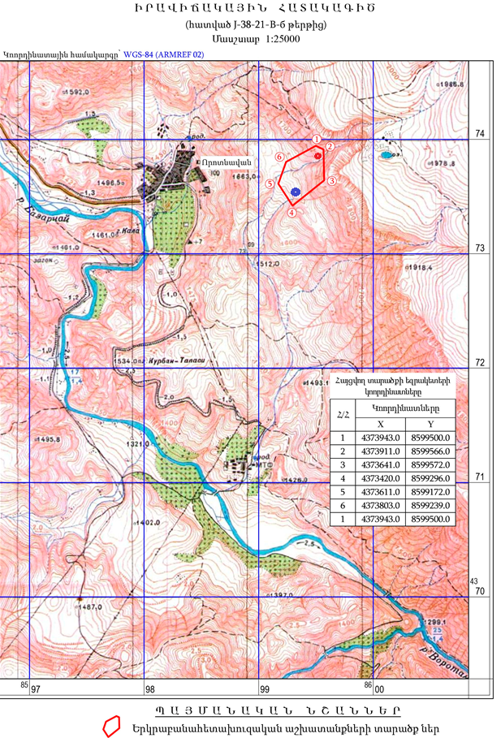

---------- մթնոլորտային օդի մշտադիտարկման կետ
-----------հողային ծածկույթի և հարակից տարածքի կենսաբազմազանության մշտադիտարկման կետ

Գրականություն
  - Շրջակա միջավայրի նախարարության «Հիդրոօդերևութաբանության և մոնիթորինգի կենտրոն» ՊՈԱԿ-ի պաշտոնական կայքի
  - Почвы Армянской ССР. Ред./ Р.А. Эдилян, Г.П. Петросян, Н.Н. Розов. Ереван: “Айастан”, 1976 г.
  - Հայաստանի բույսերի Կարմիր Գիրք.– 2010թ.
  - Հայաստանի կենդանիների Կարմիր Գիրք.– 2010թ.
  - Флора Армении / под ред. А.Л.Тахтаджяна. – Ереван: изд-во АН Арм ССР
  - Животный мир Армянской ССР. Даль С.К ,1954
  - “Флора и растительность рек и озер Армении и их народнохозяйственное значение”. А.М. Барсегян
  - “Растительность Армянской ССР”. Магакьян А.К.
  - “Флора, растительность и растительные ресурсы Армении”, Институт ботаники НАН РА Армянское ботаническое общество. Ереван
  - “Дикорастущие сЪедобные растения Армении”. А.П. Тер-Восканян, Ученые записки Ереванского государственного института.
  - “Цветушие уголки биоразнообразия”, FAO, http://www.fao.org/3/i1687r/i1687r08.pdf
  - “Флора и растительность степей Армении”, Файвуш Г.М., диссертация на соискание ученой степени доктора биологических наук, отдел геоботаники и экологии растений Института ботаники АН Республики Армения
  - ՀՀ Սյունիքի մարզպետարանի պաշտոնական կայք

